Git + GitHab установка на Windows

Установим редактор кода Visual Studio Code

Заходим в Microsoft store

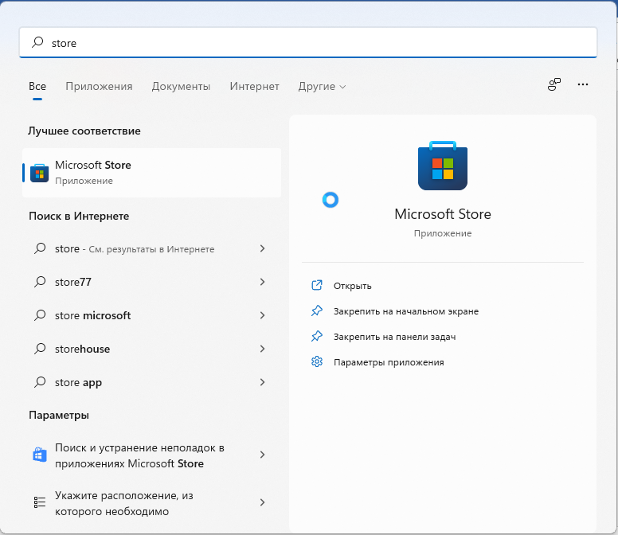

Рисунок 1

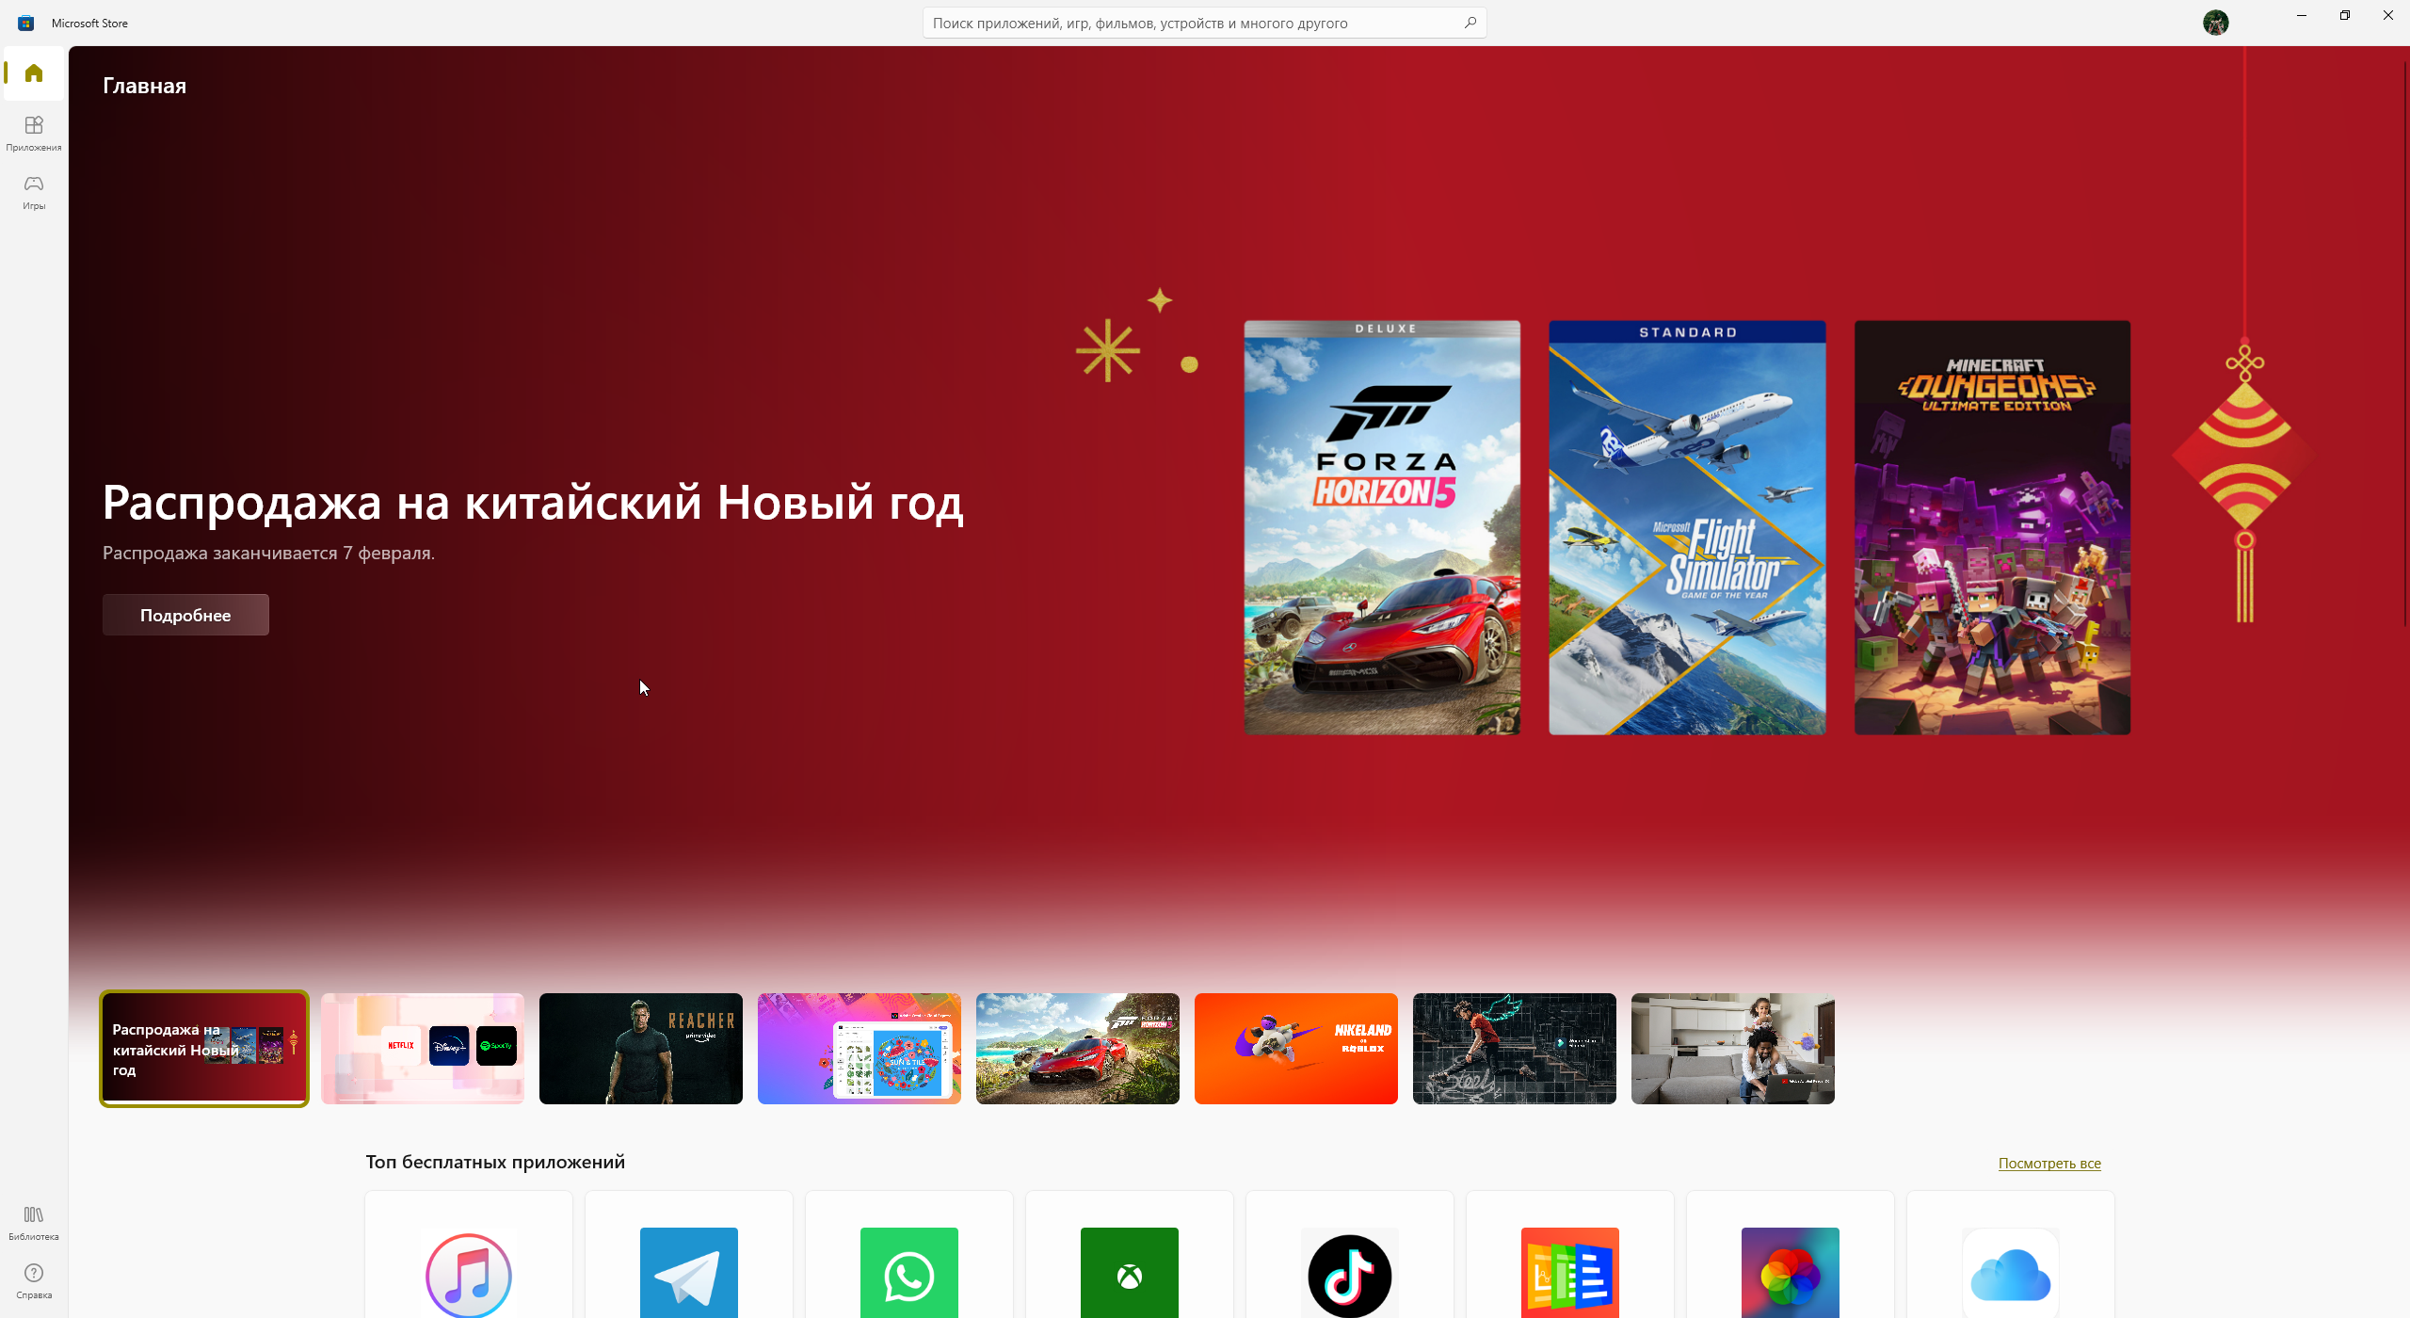Рисунок 2

Устанавливаем Visual Studio Code

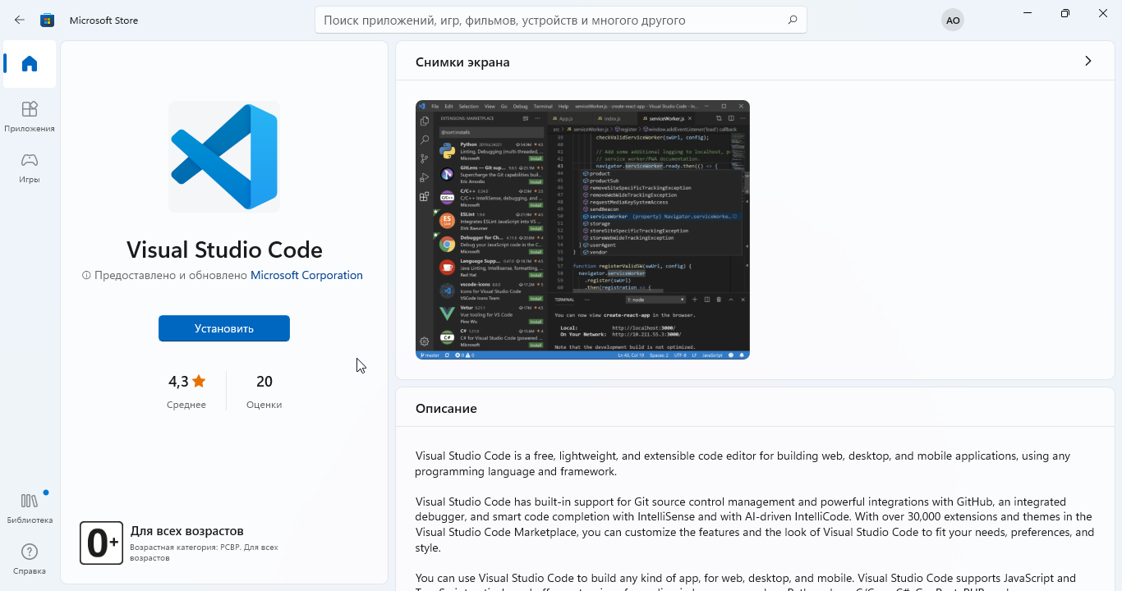Рисунок 3

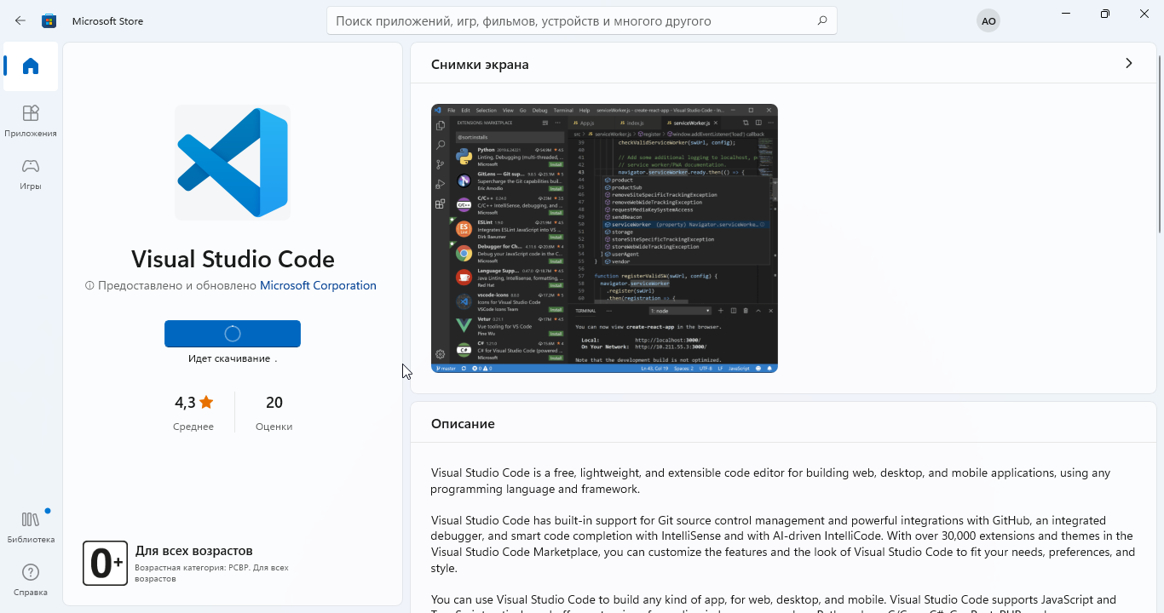

Рисунок 4

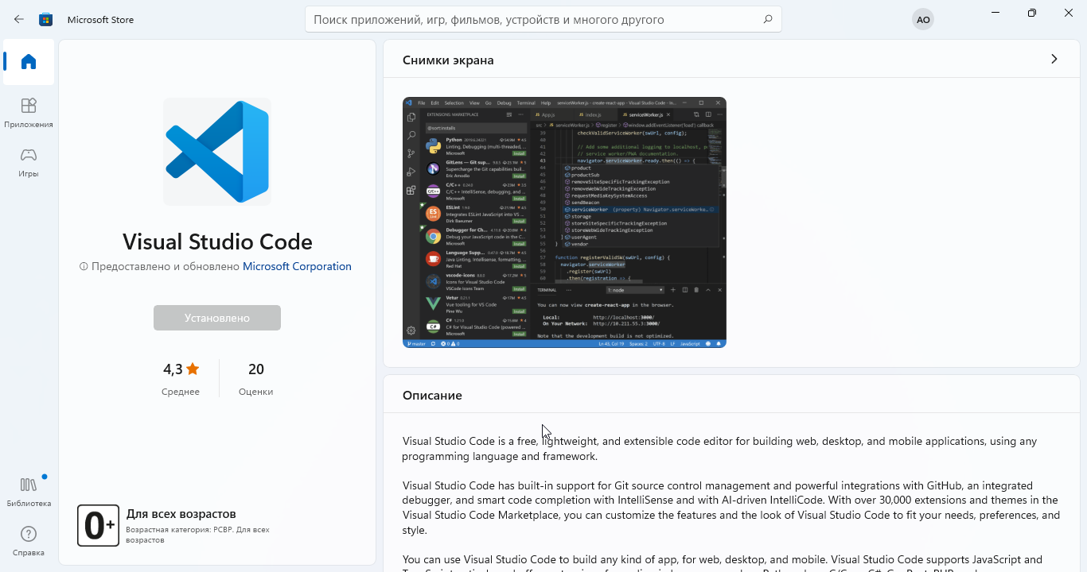

Рисунок 5

Запускаем

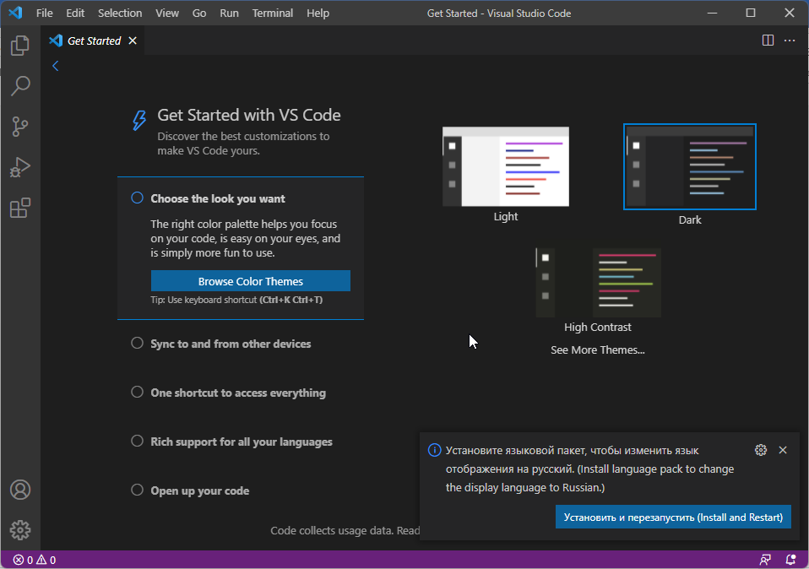

Рисунок 6

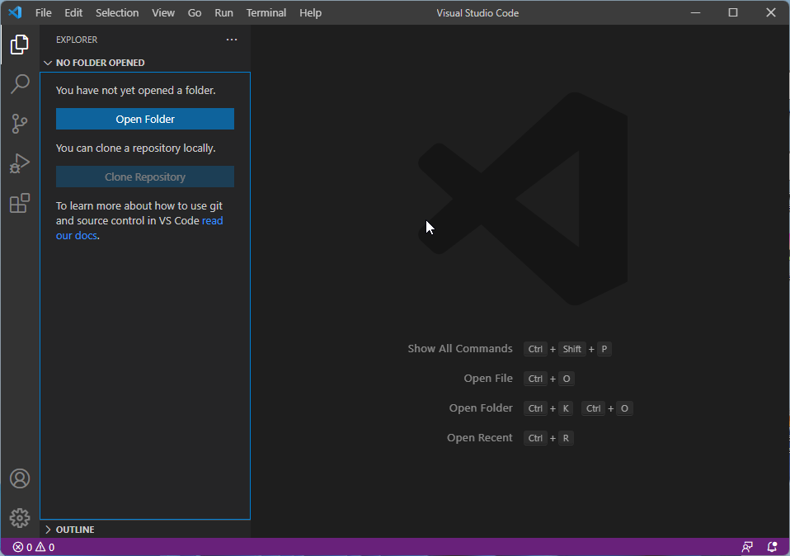

Рисунок 7

Устанавливаем git

Переходим на официальный сайт https://git-scm.com/

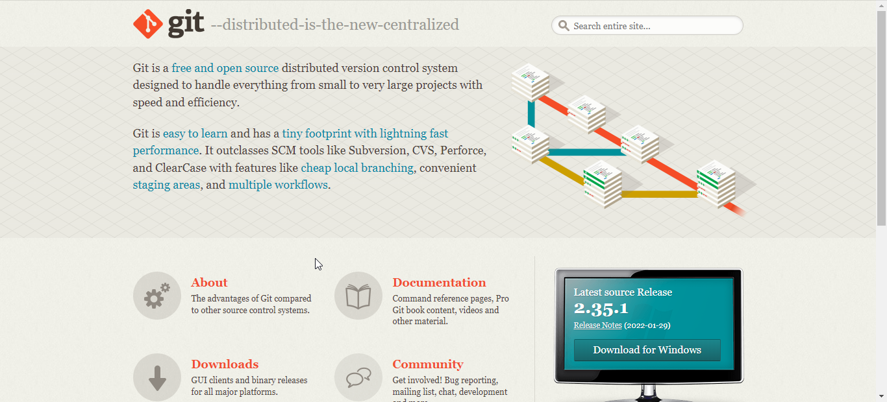

Рисунок 8

Выбираем нашу платформу

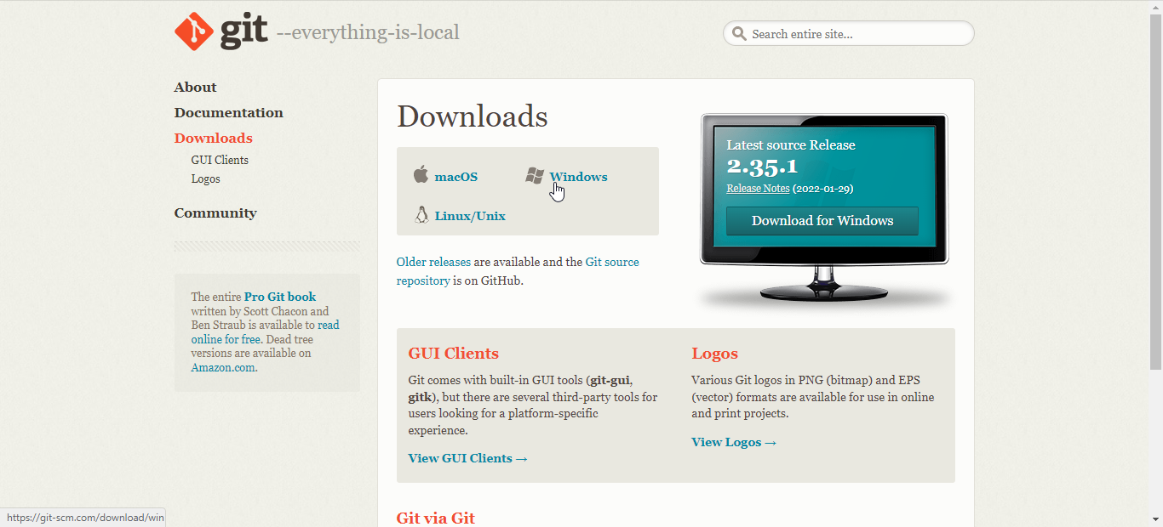

Рисунок 9

Скачиваем установщик нужной битности

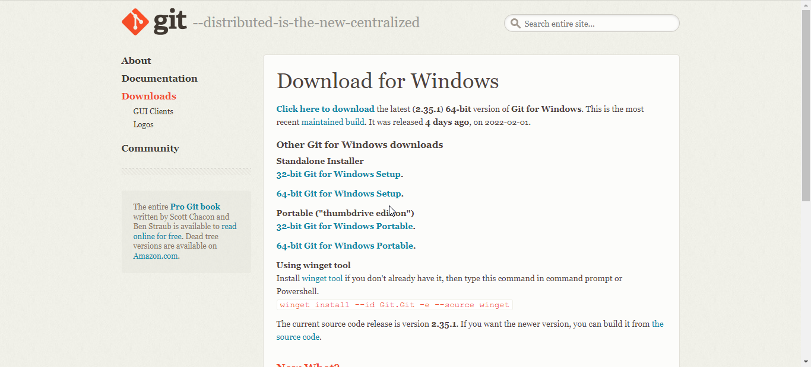

Рисунок 10

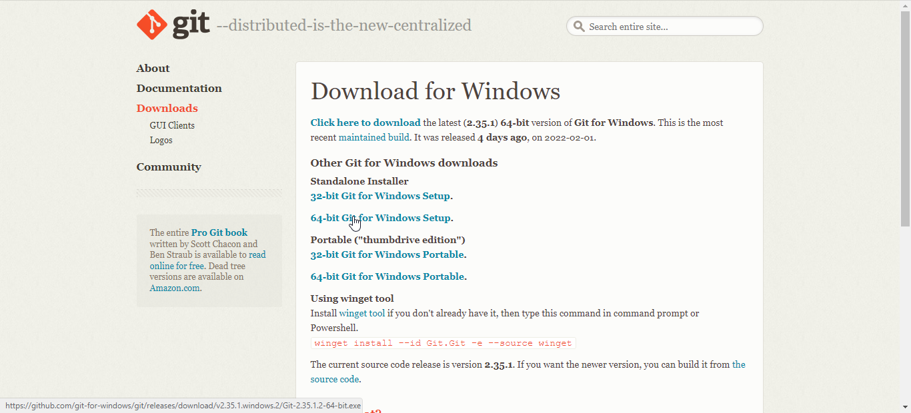

Рисунок 11

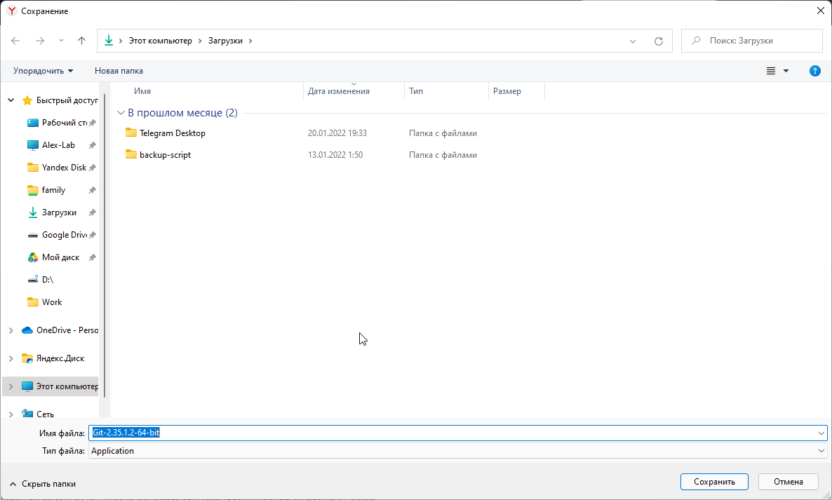

Рисунок 12

Запускаем

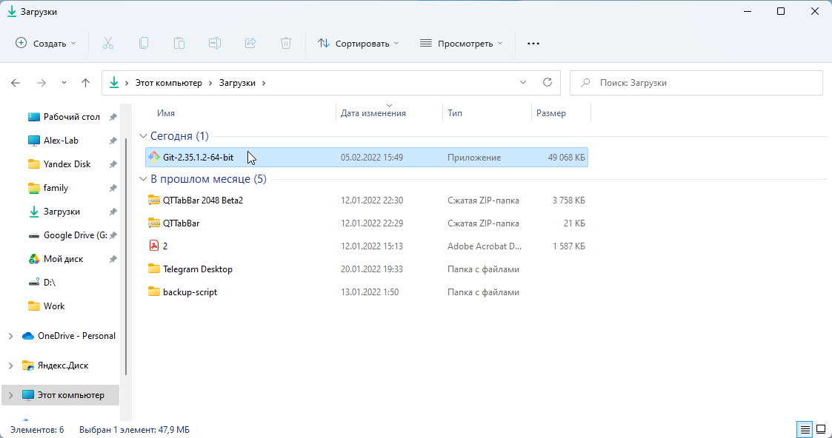

Рисунок 13

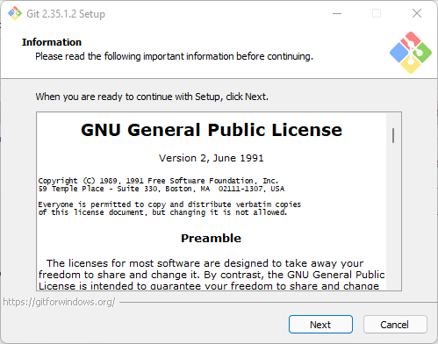

Рисунок 14

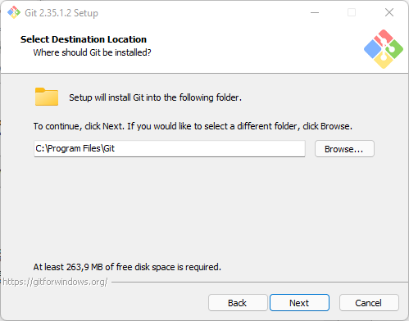

Рисунок 15

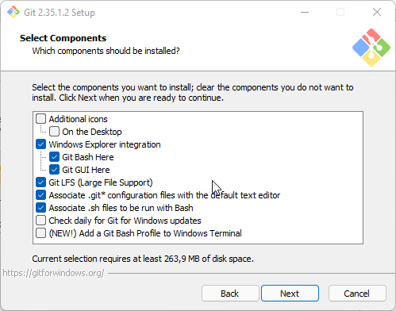

Рисунок 16

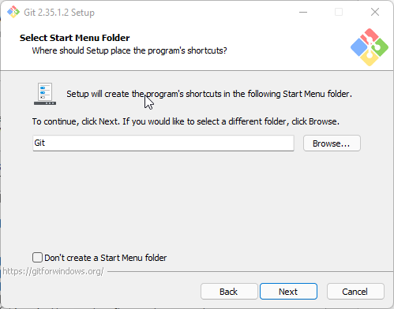

Рисунок 17

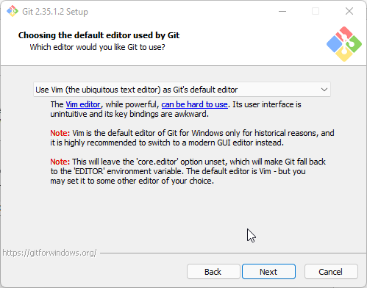

Рисунок 18

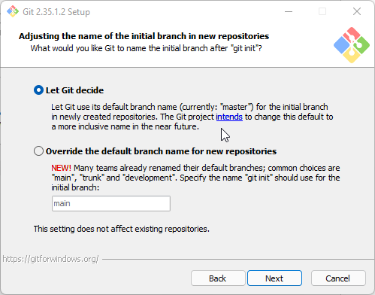

Рисунок 19

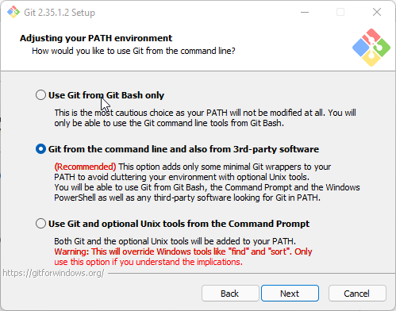

Рисунок 20

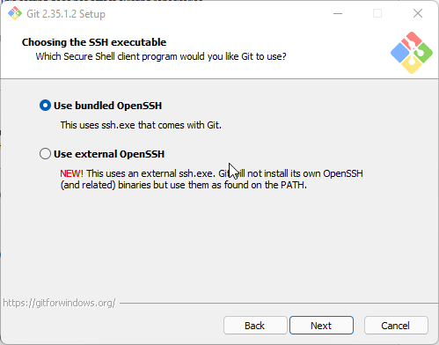

Рисунок 21

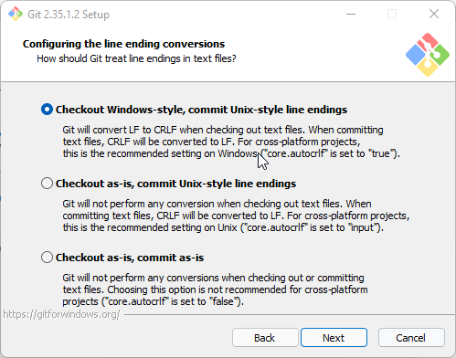

Рисунок 22

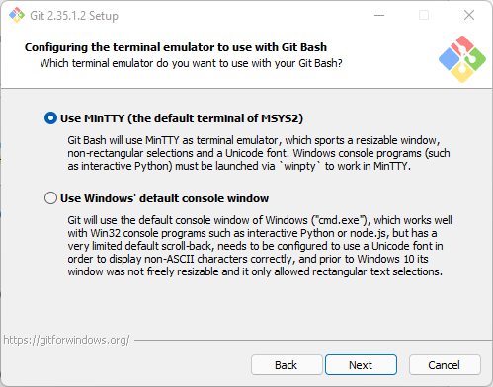

Рисунок 23

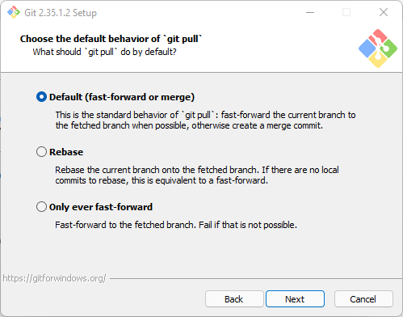

Рисунок 24

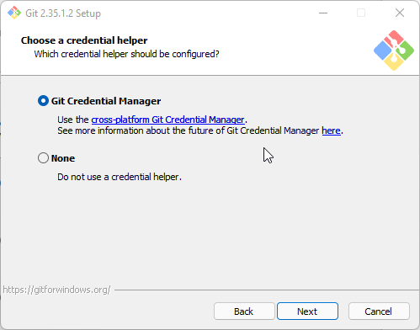

Рисунок 25

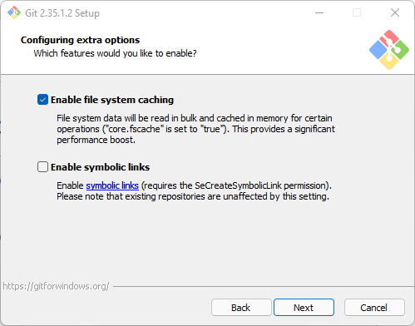

Рисунок 26

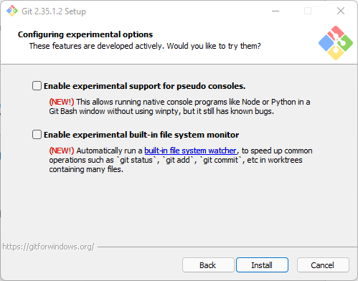

Рисунок 27

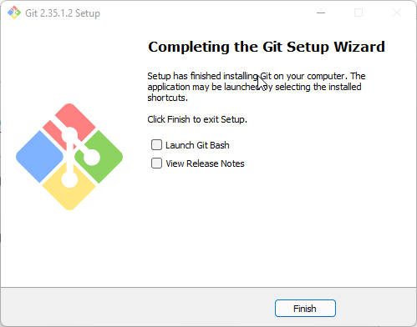

Рисунок 28

Открываем командную строку

(win + R – CMD)

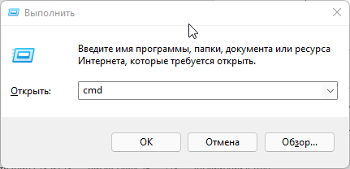

Рисунок 29

Проверяем версию установленного git

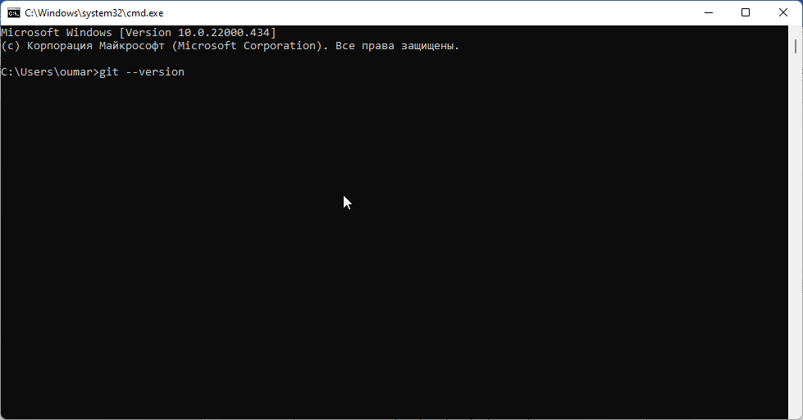

Рисунок 30

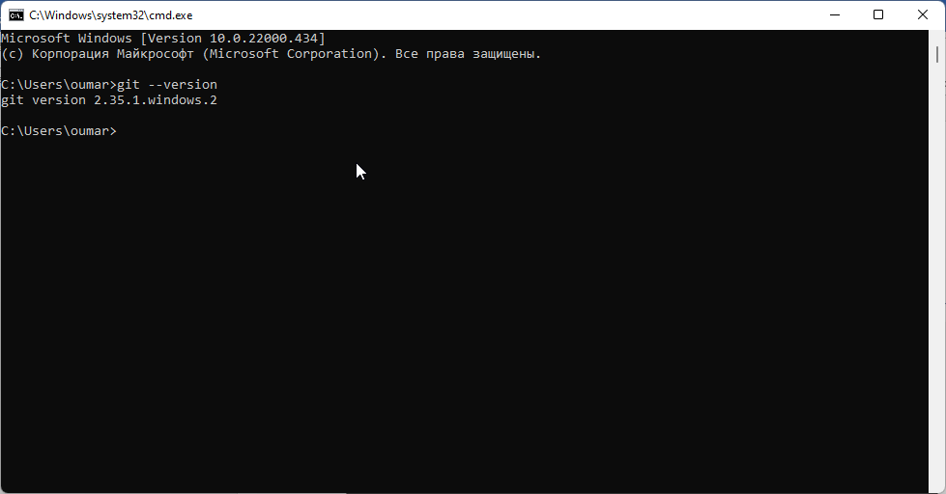

Рисунок 31

Создаем папку test_git и переходим в редактор кода

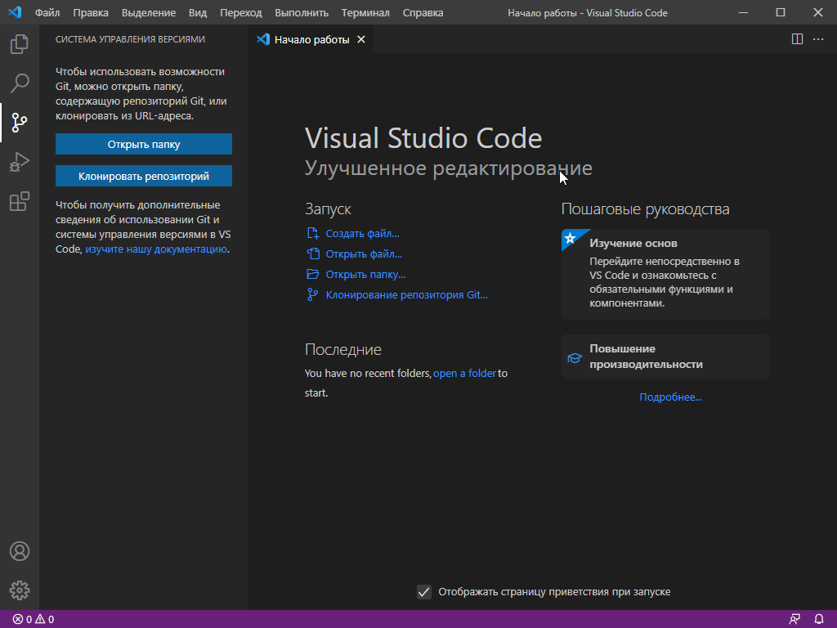

Рисунок 32 Запускаем редактор кода visual studio code

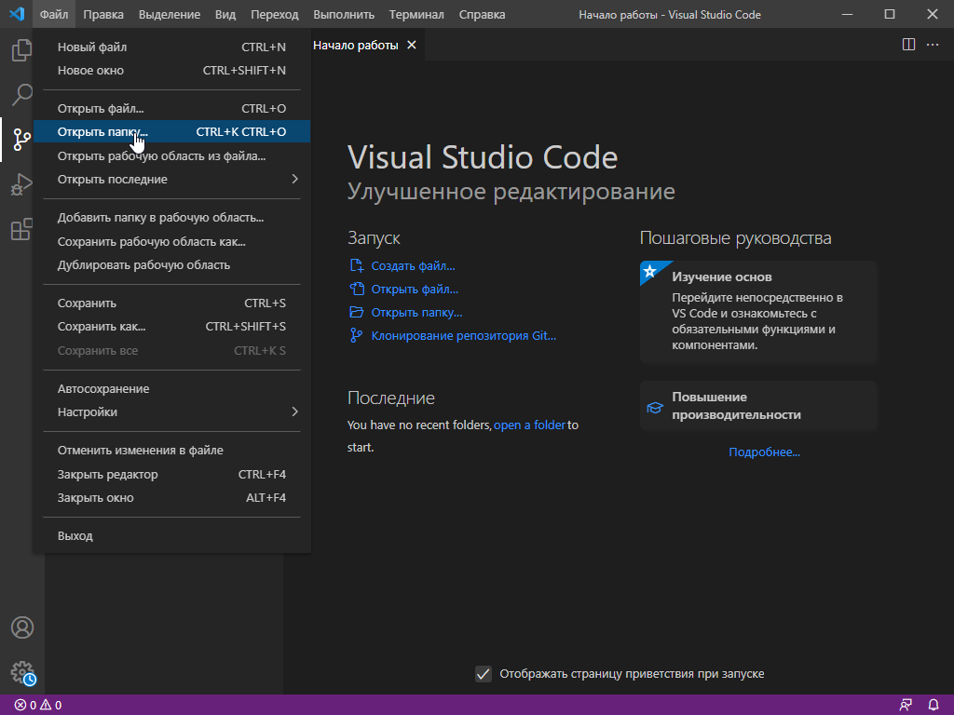

Рисунок 34 В меню "Файл" выбираем пункт "Открыть папку"

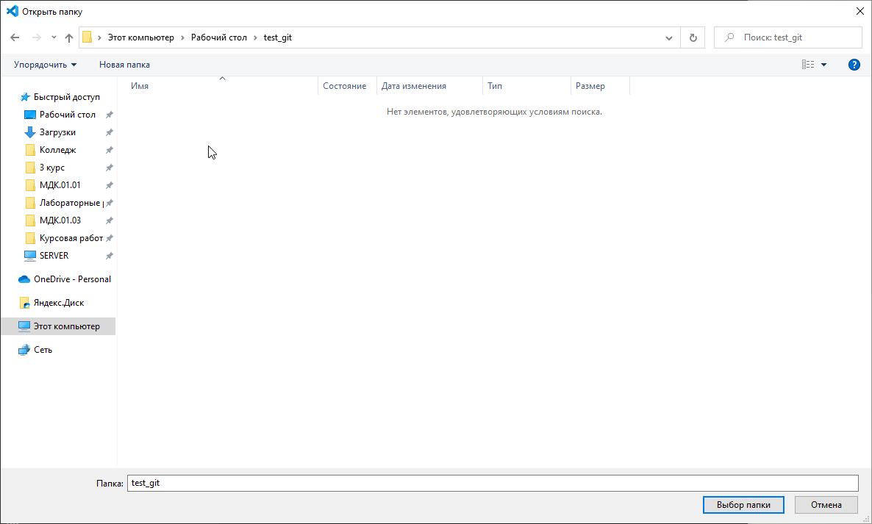

Рисунок 36 Выбираем созданную папку

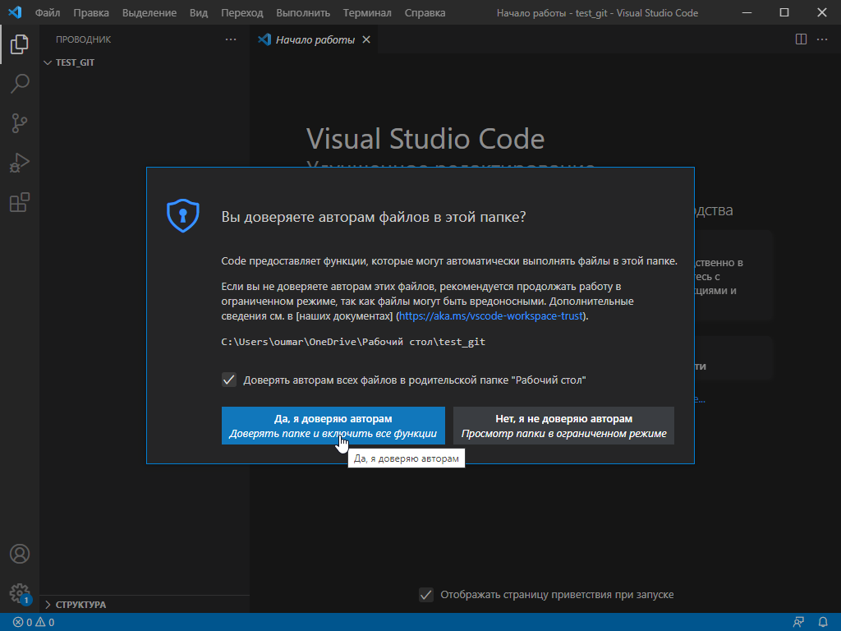

Рисунок 38 Соглашаемся

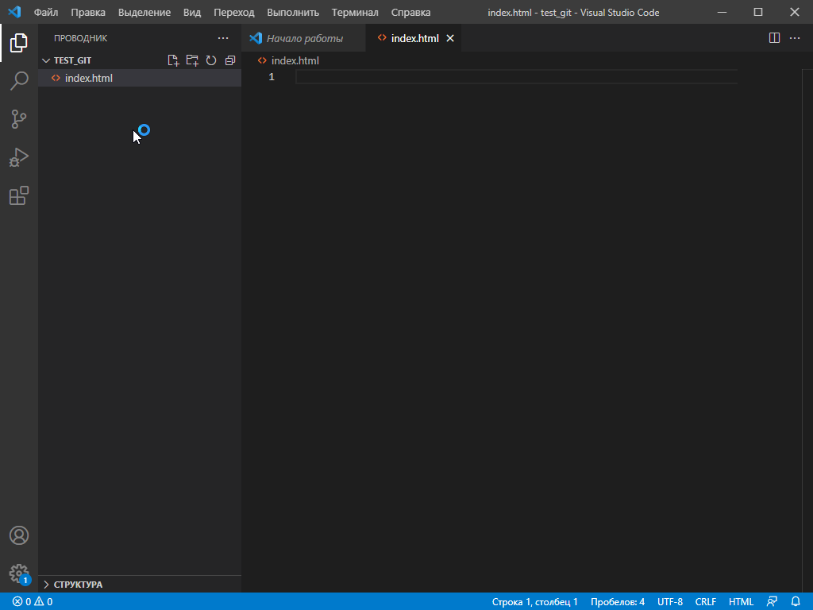

Рисунок 40 Создаем файл index.html

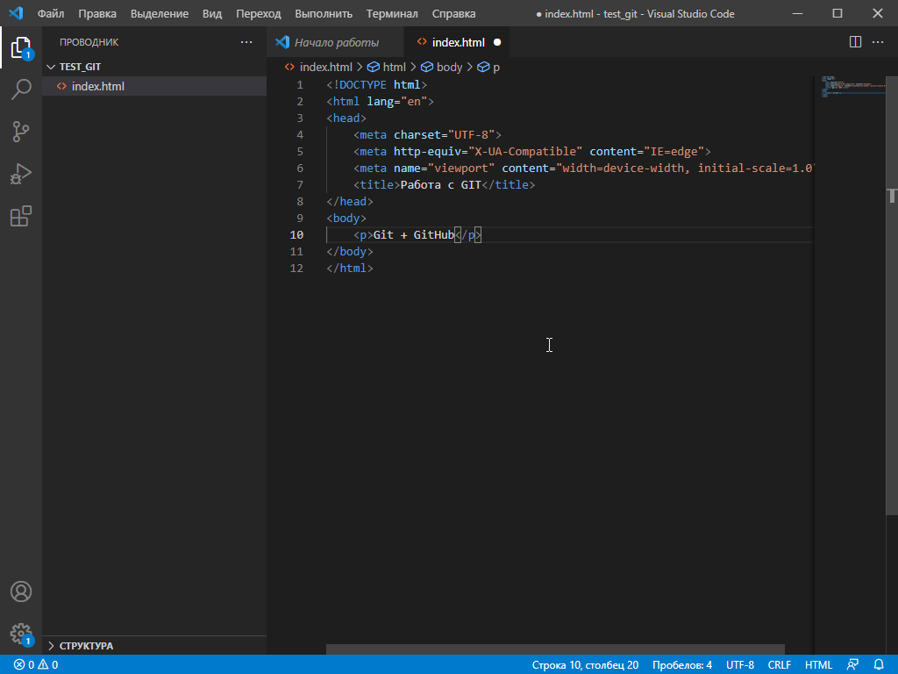

Рисунок 41 Пишем код

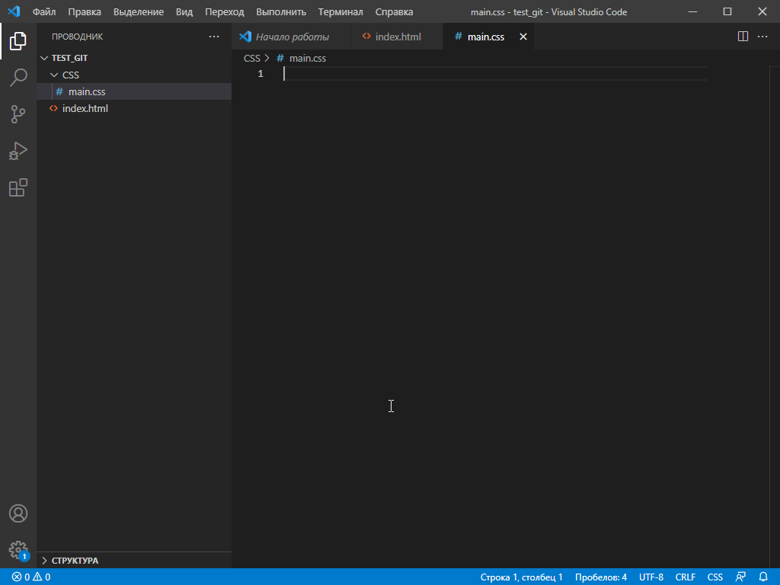

Рисунок 42 Создаем папку CSS, а в ней файл main.css

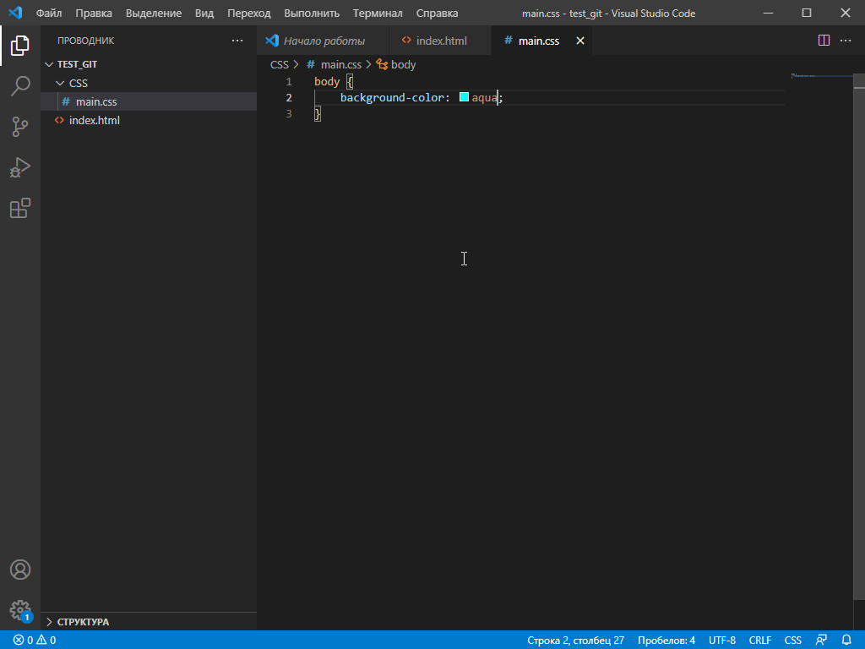

Рисунок 43 Добавляем код на изменение цвета заливки фона

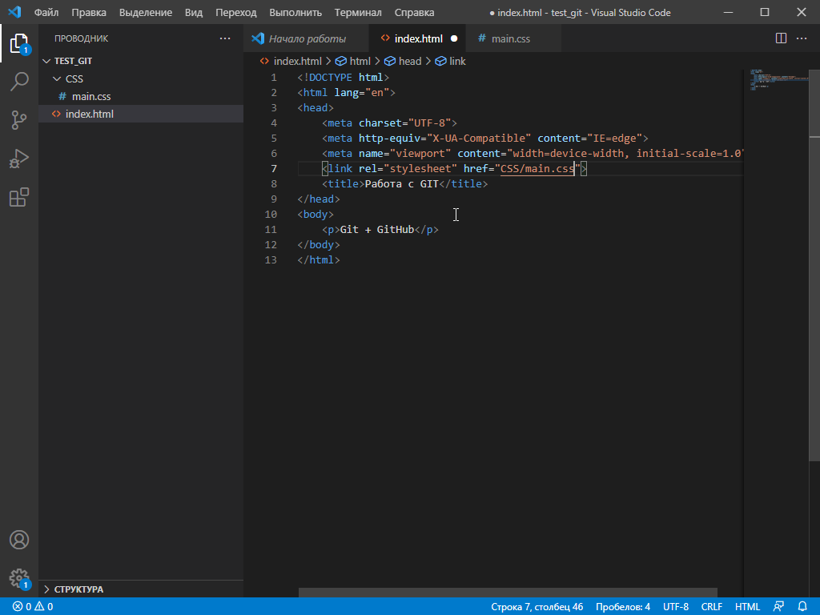

Рисунок 44 Прописываем main.css файл в основном коде

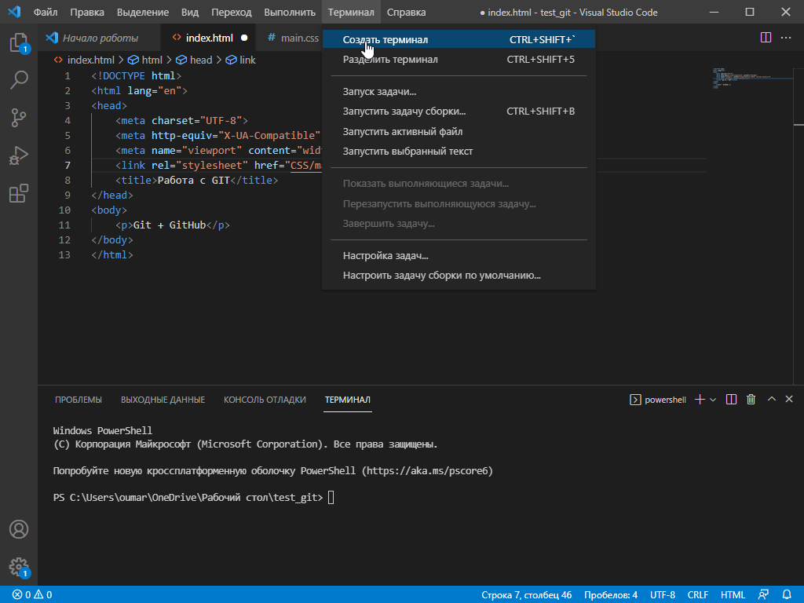

Рисунок 45 Создаем терминал

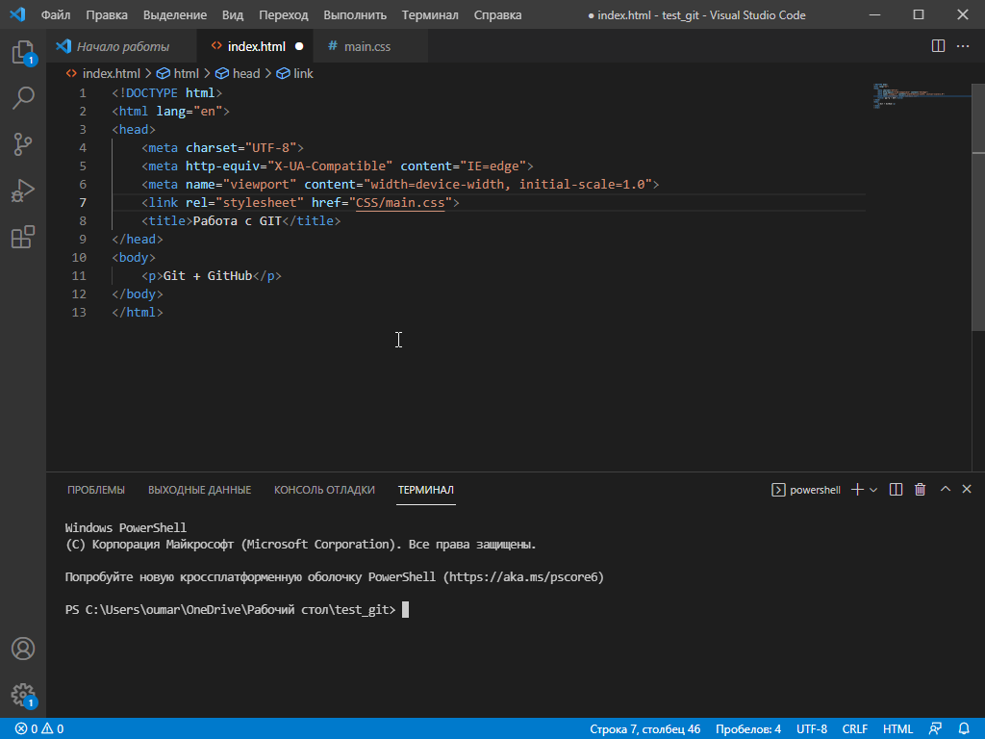

Рисунок 46 Терминал

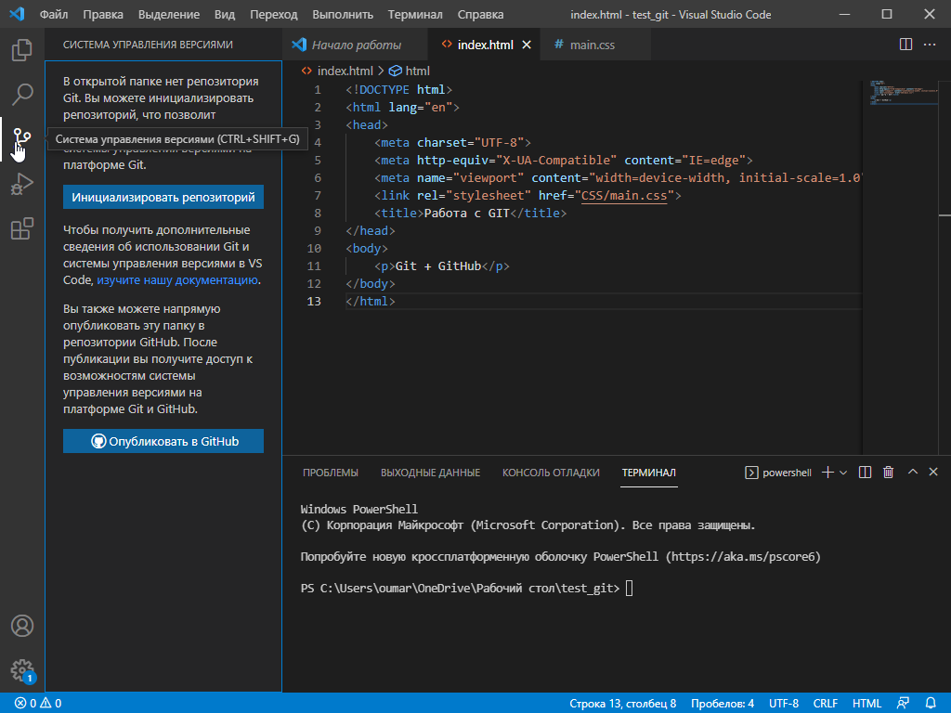

Рисунок 47 Система управления версиями

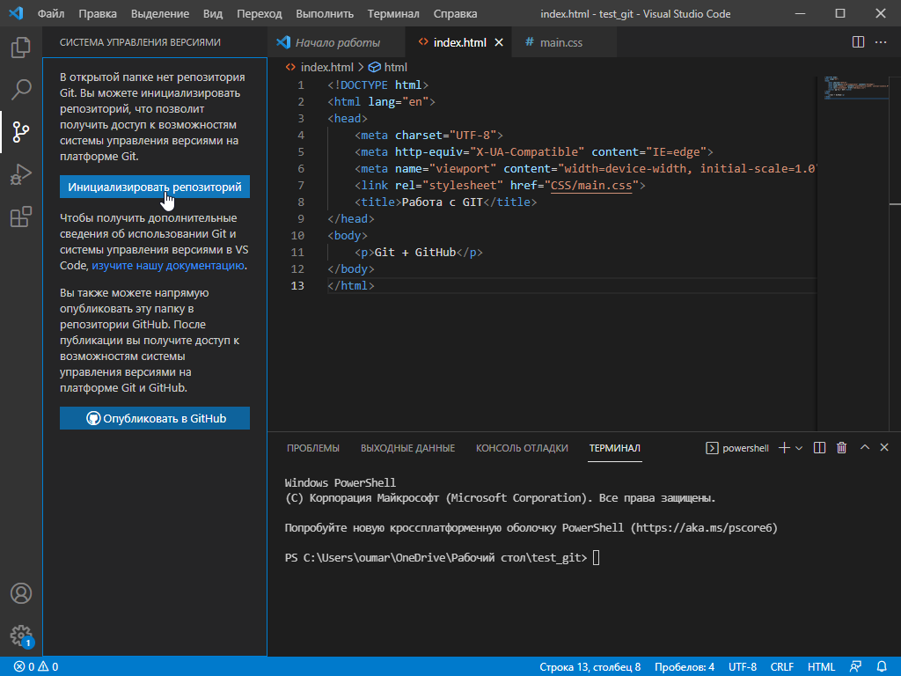

Рисунок 48 Инициализируем репозиторий

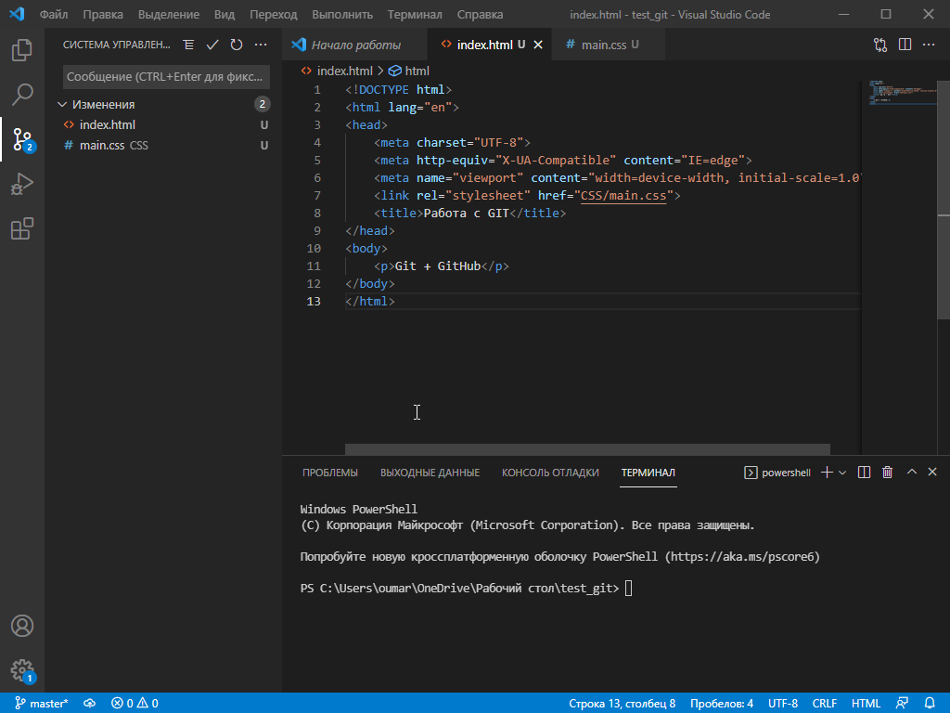

Рисунок 49

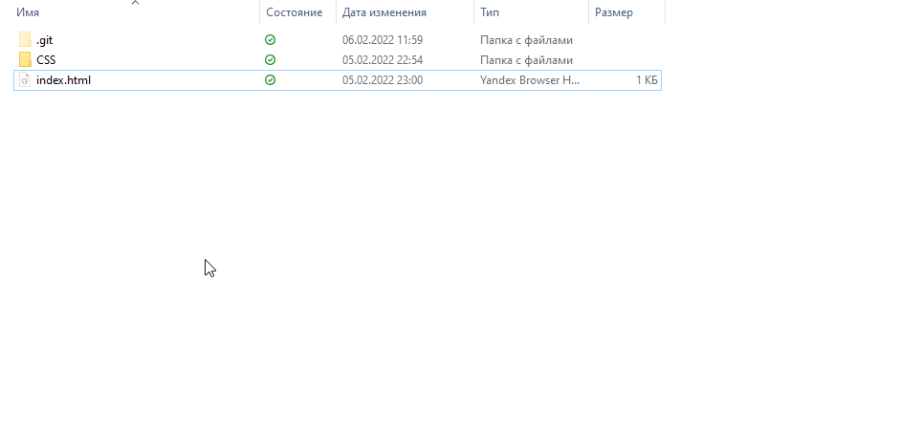

Рисунок 50 Проверяем наличие папки git (если она не отображается, необходимо активировать чекбокс «показывать скрытые файлы и папки» в свойствах проводника windows)

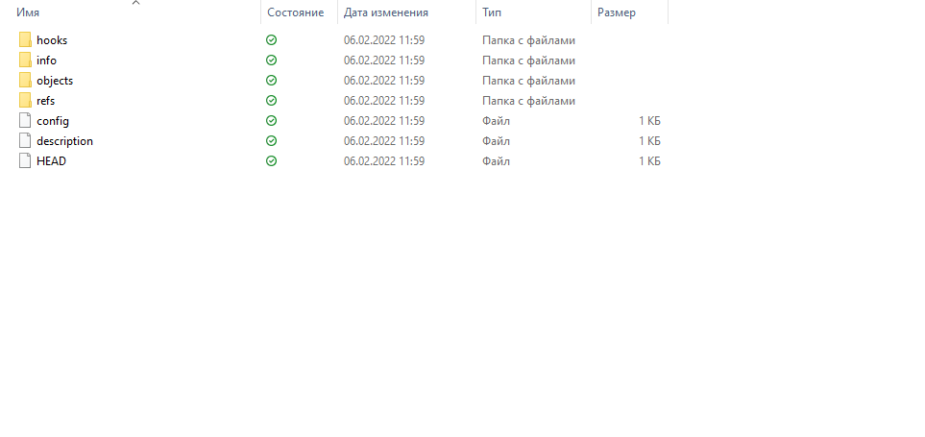

Рисунок 51 Структура папки git

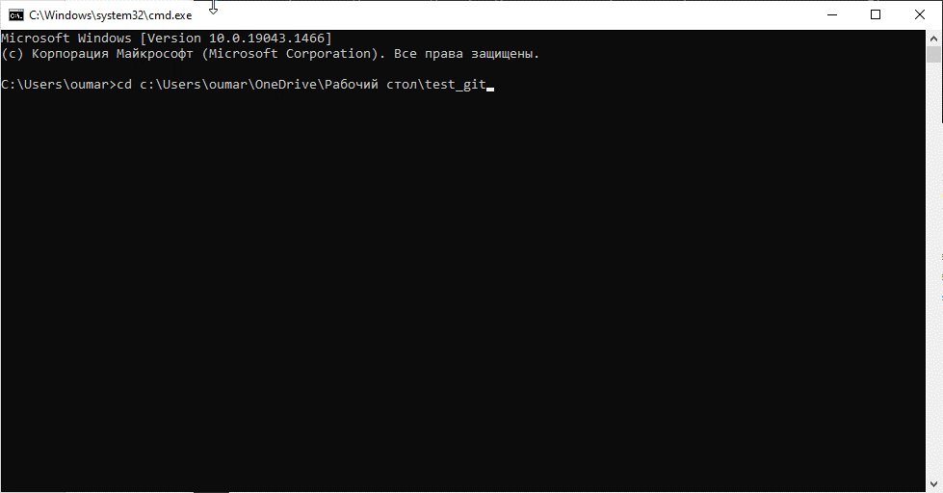

Рисунок 52 Переходим в консоли windows по пути папки

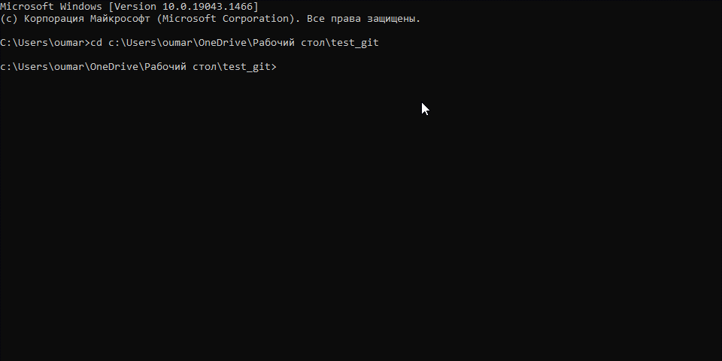

Рисунок 53

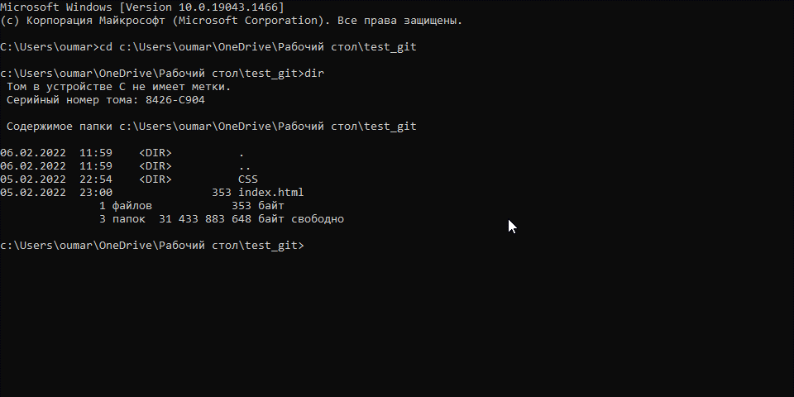

Рисунок 54 Функция dir

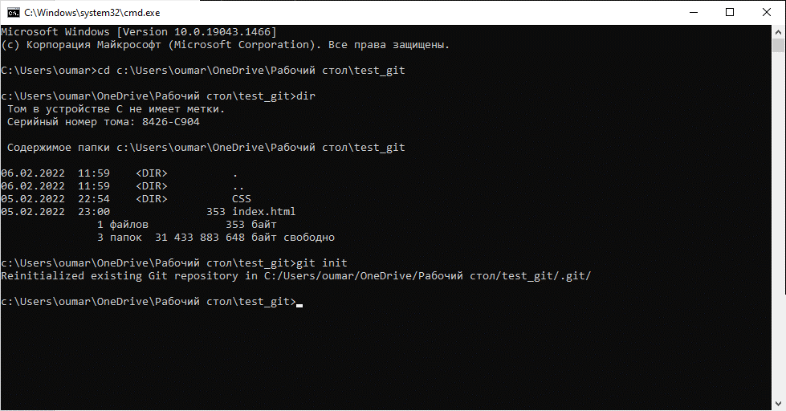

Рисунок 55 Инициализация

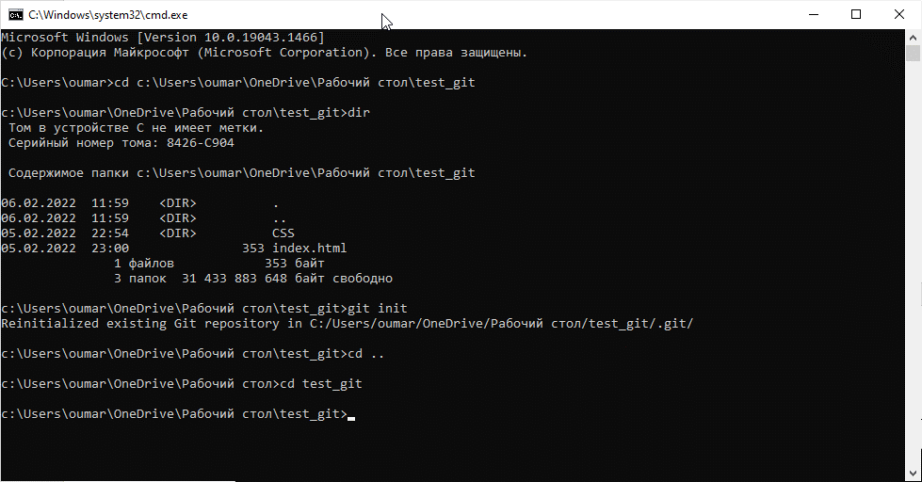

Рисунок 56 Перемещение по каталогам

GitHub

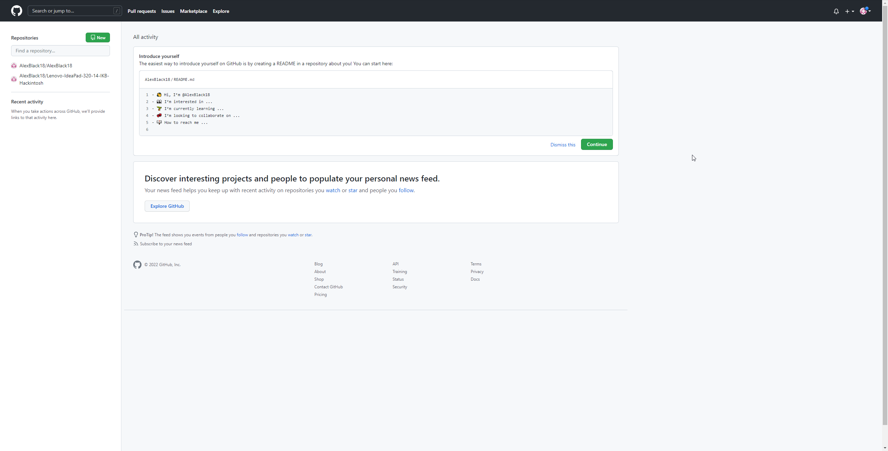

Рисунок 57 Главная страница GitHub

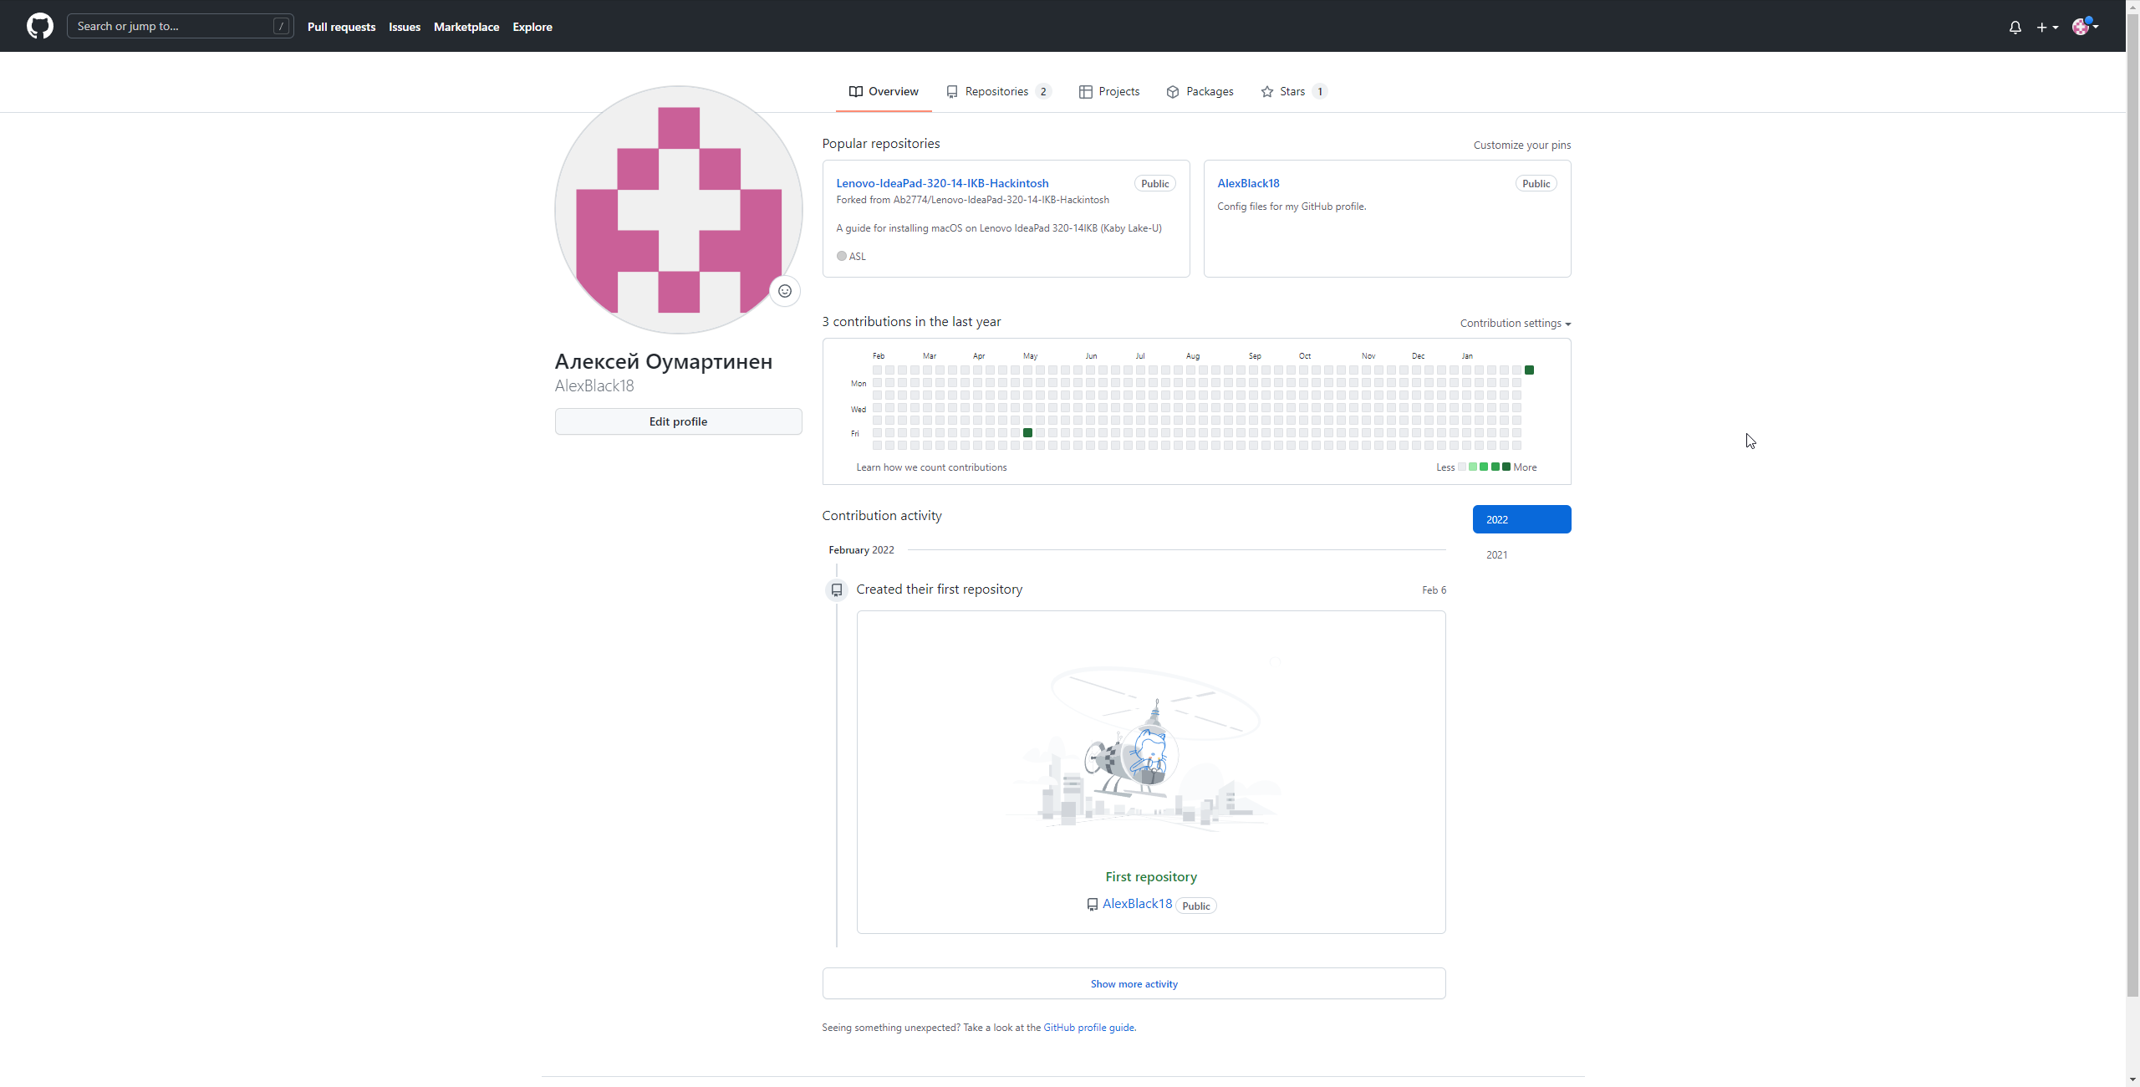

Рисунок 58 Личная страница

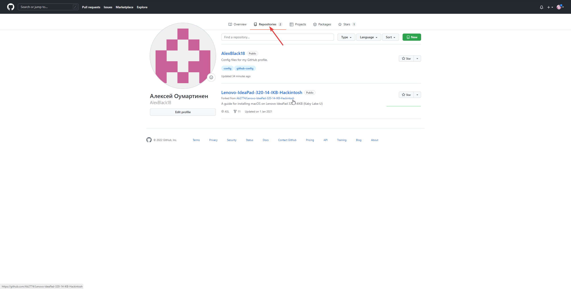

Рисунок 59 Переходим в репозитории

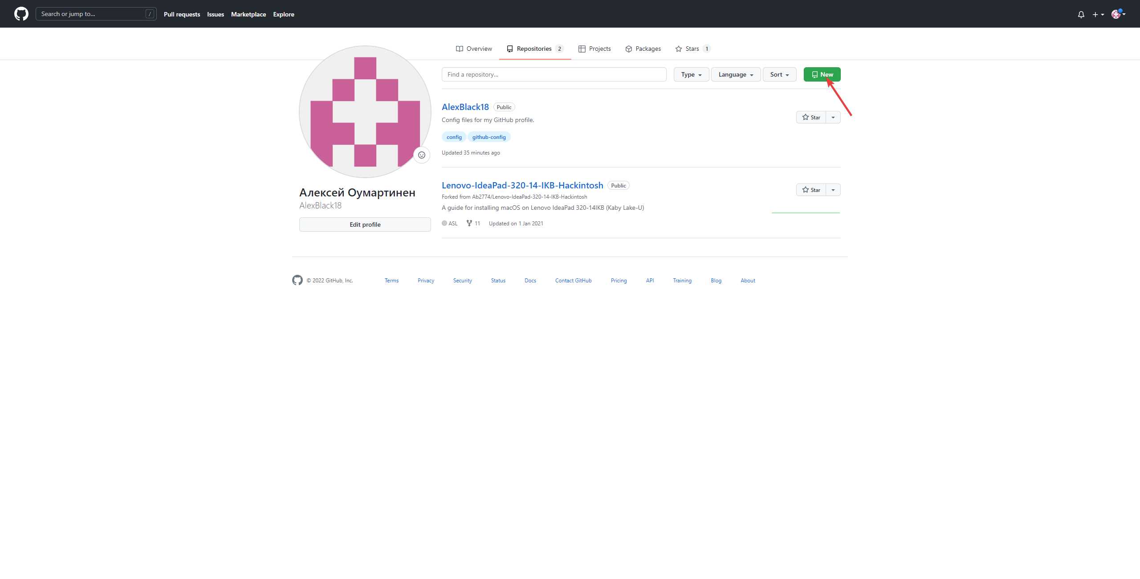

Рисунок 60 Создаем новый репозиторий

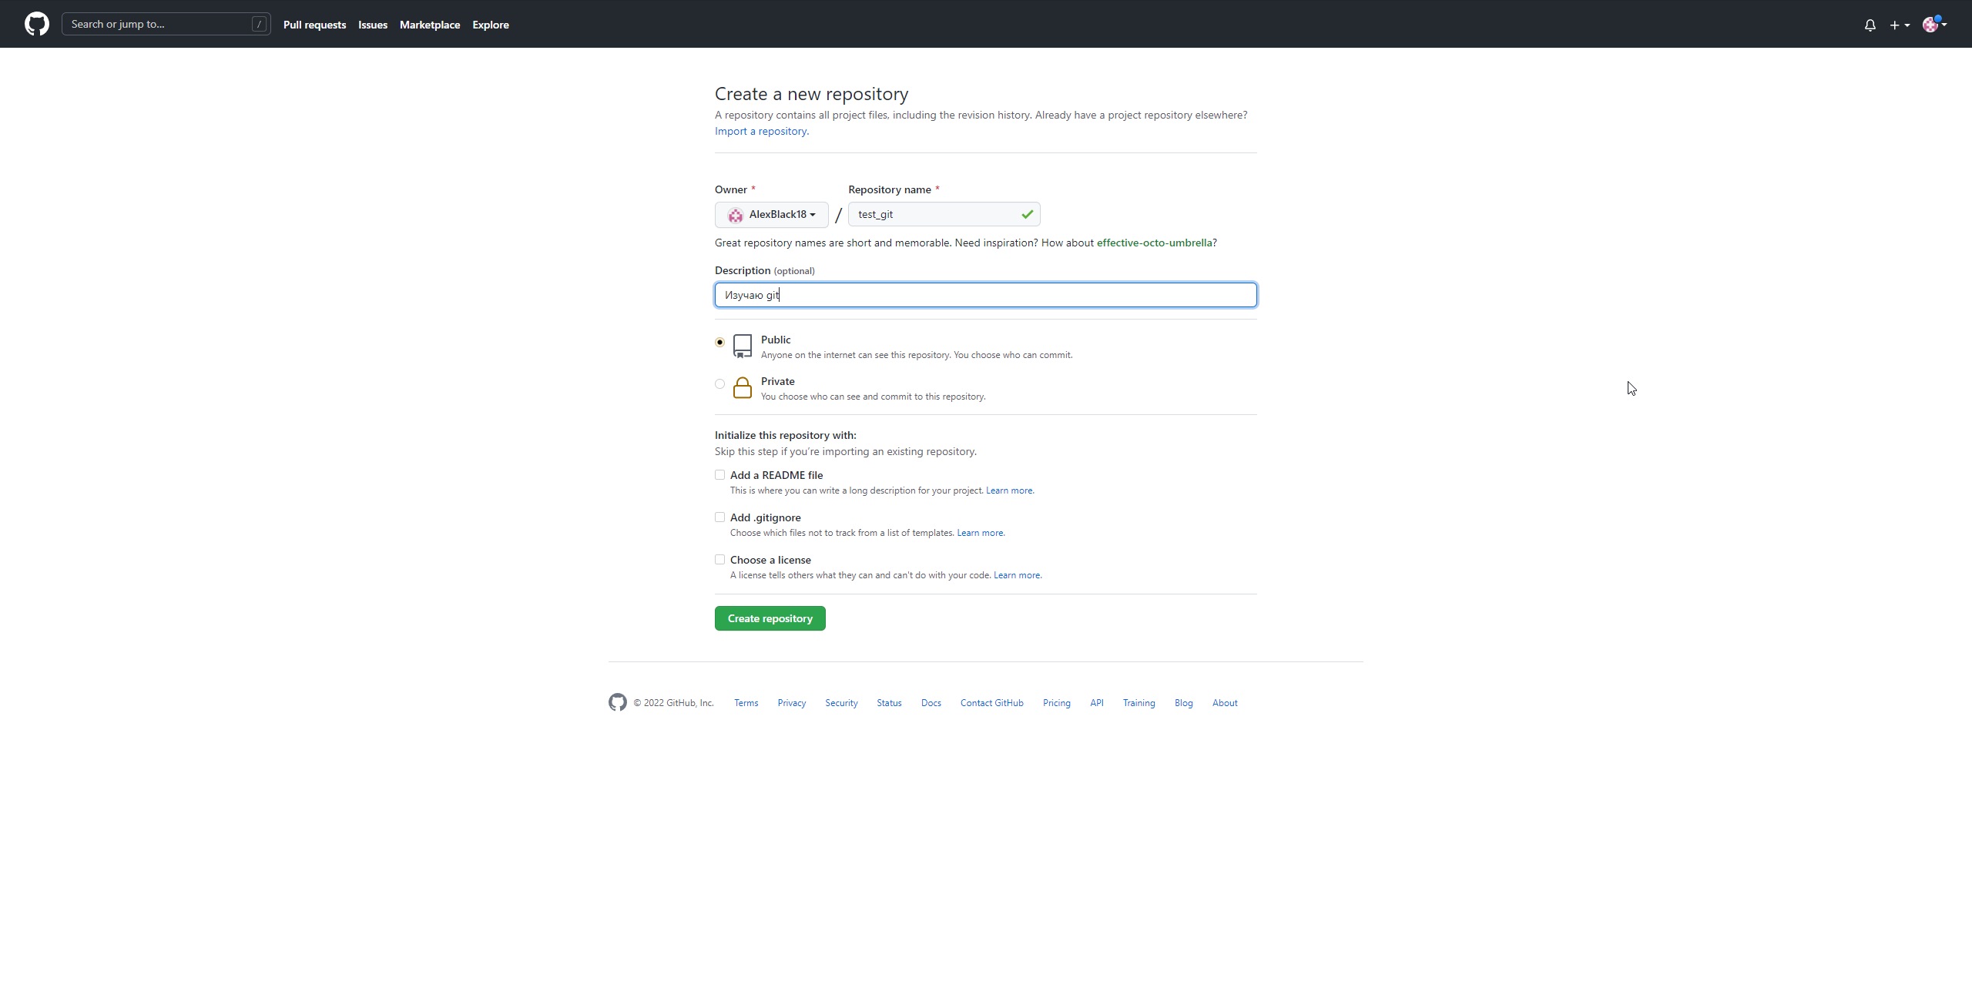

Рисунок 61 Настраиваем

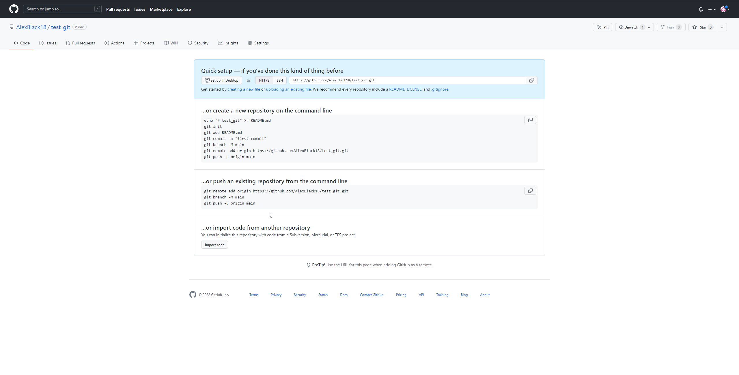

Рисунок 62 Копируем ссылку на наш репозиторий

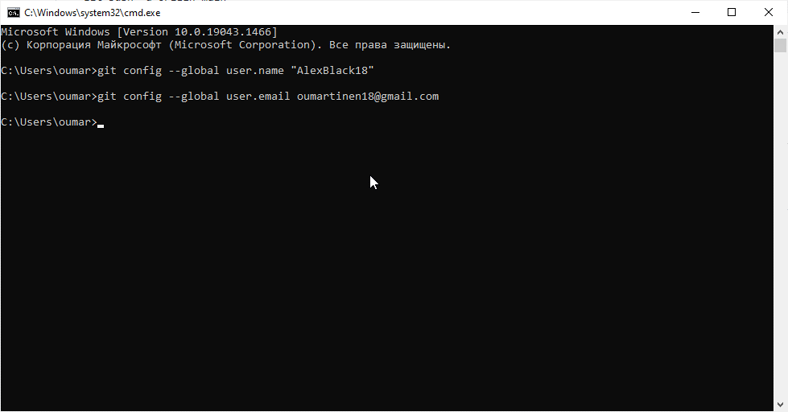

Рисунок 63 Регистрируем наш логин и пароль в git в windows

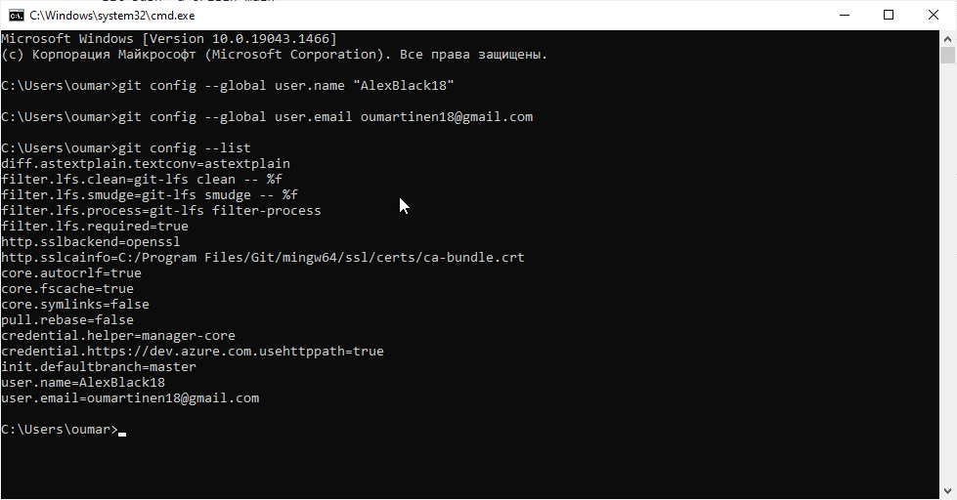

Рисунок 64 Проверяем конфигурационный файл

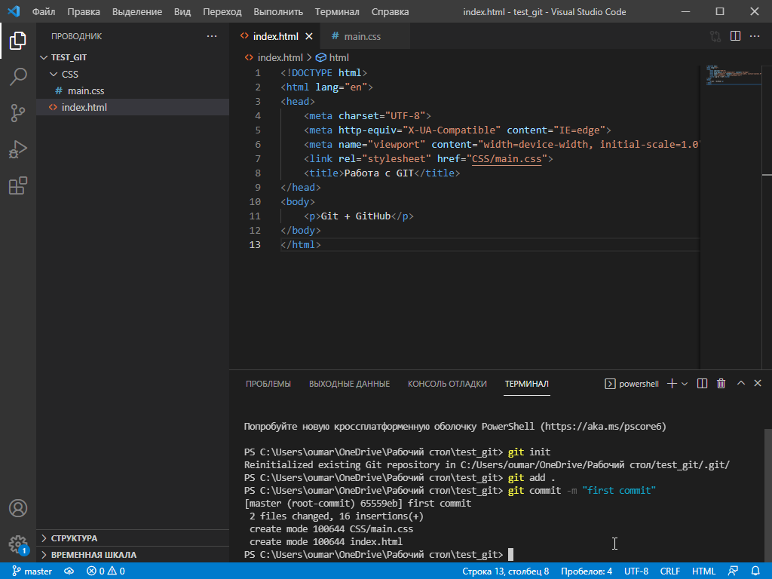

Рисунок 65 Инициализируем и добавляем commit в терминале Visual Studio Code

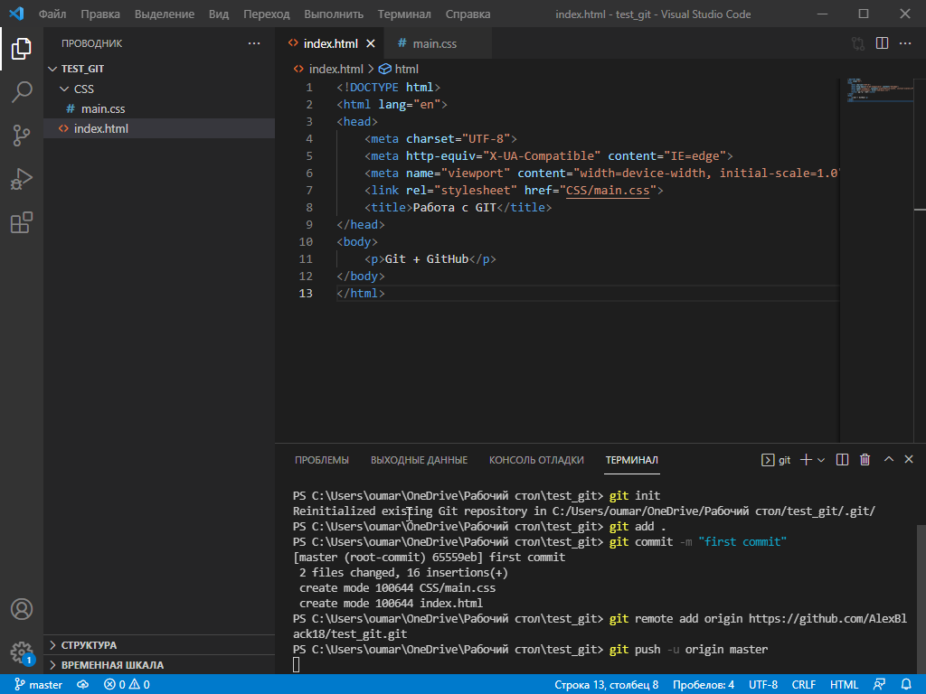

Рисунок 66 Добавляем наш код в репозиторий

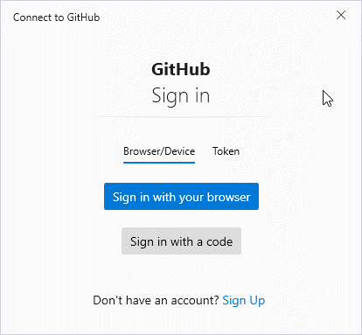

Рисунок 67 Авторизуемся

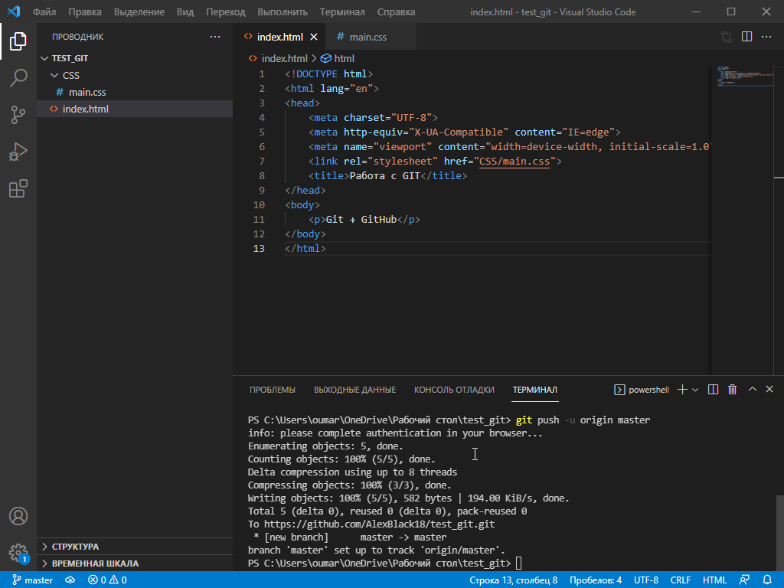

Рисунок 68

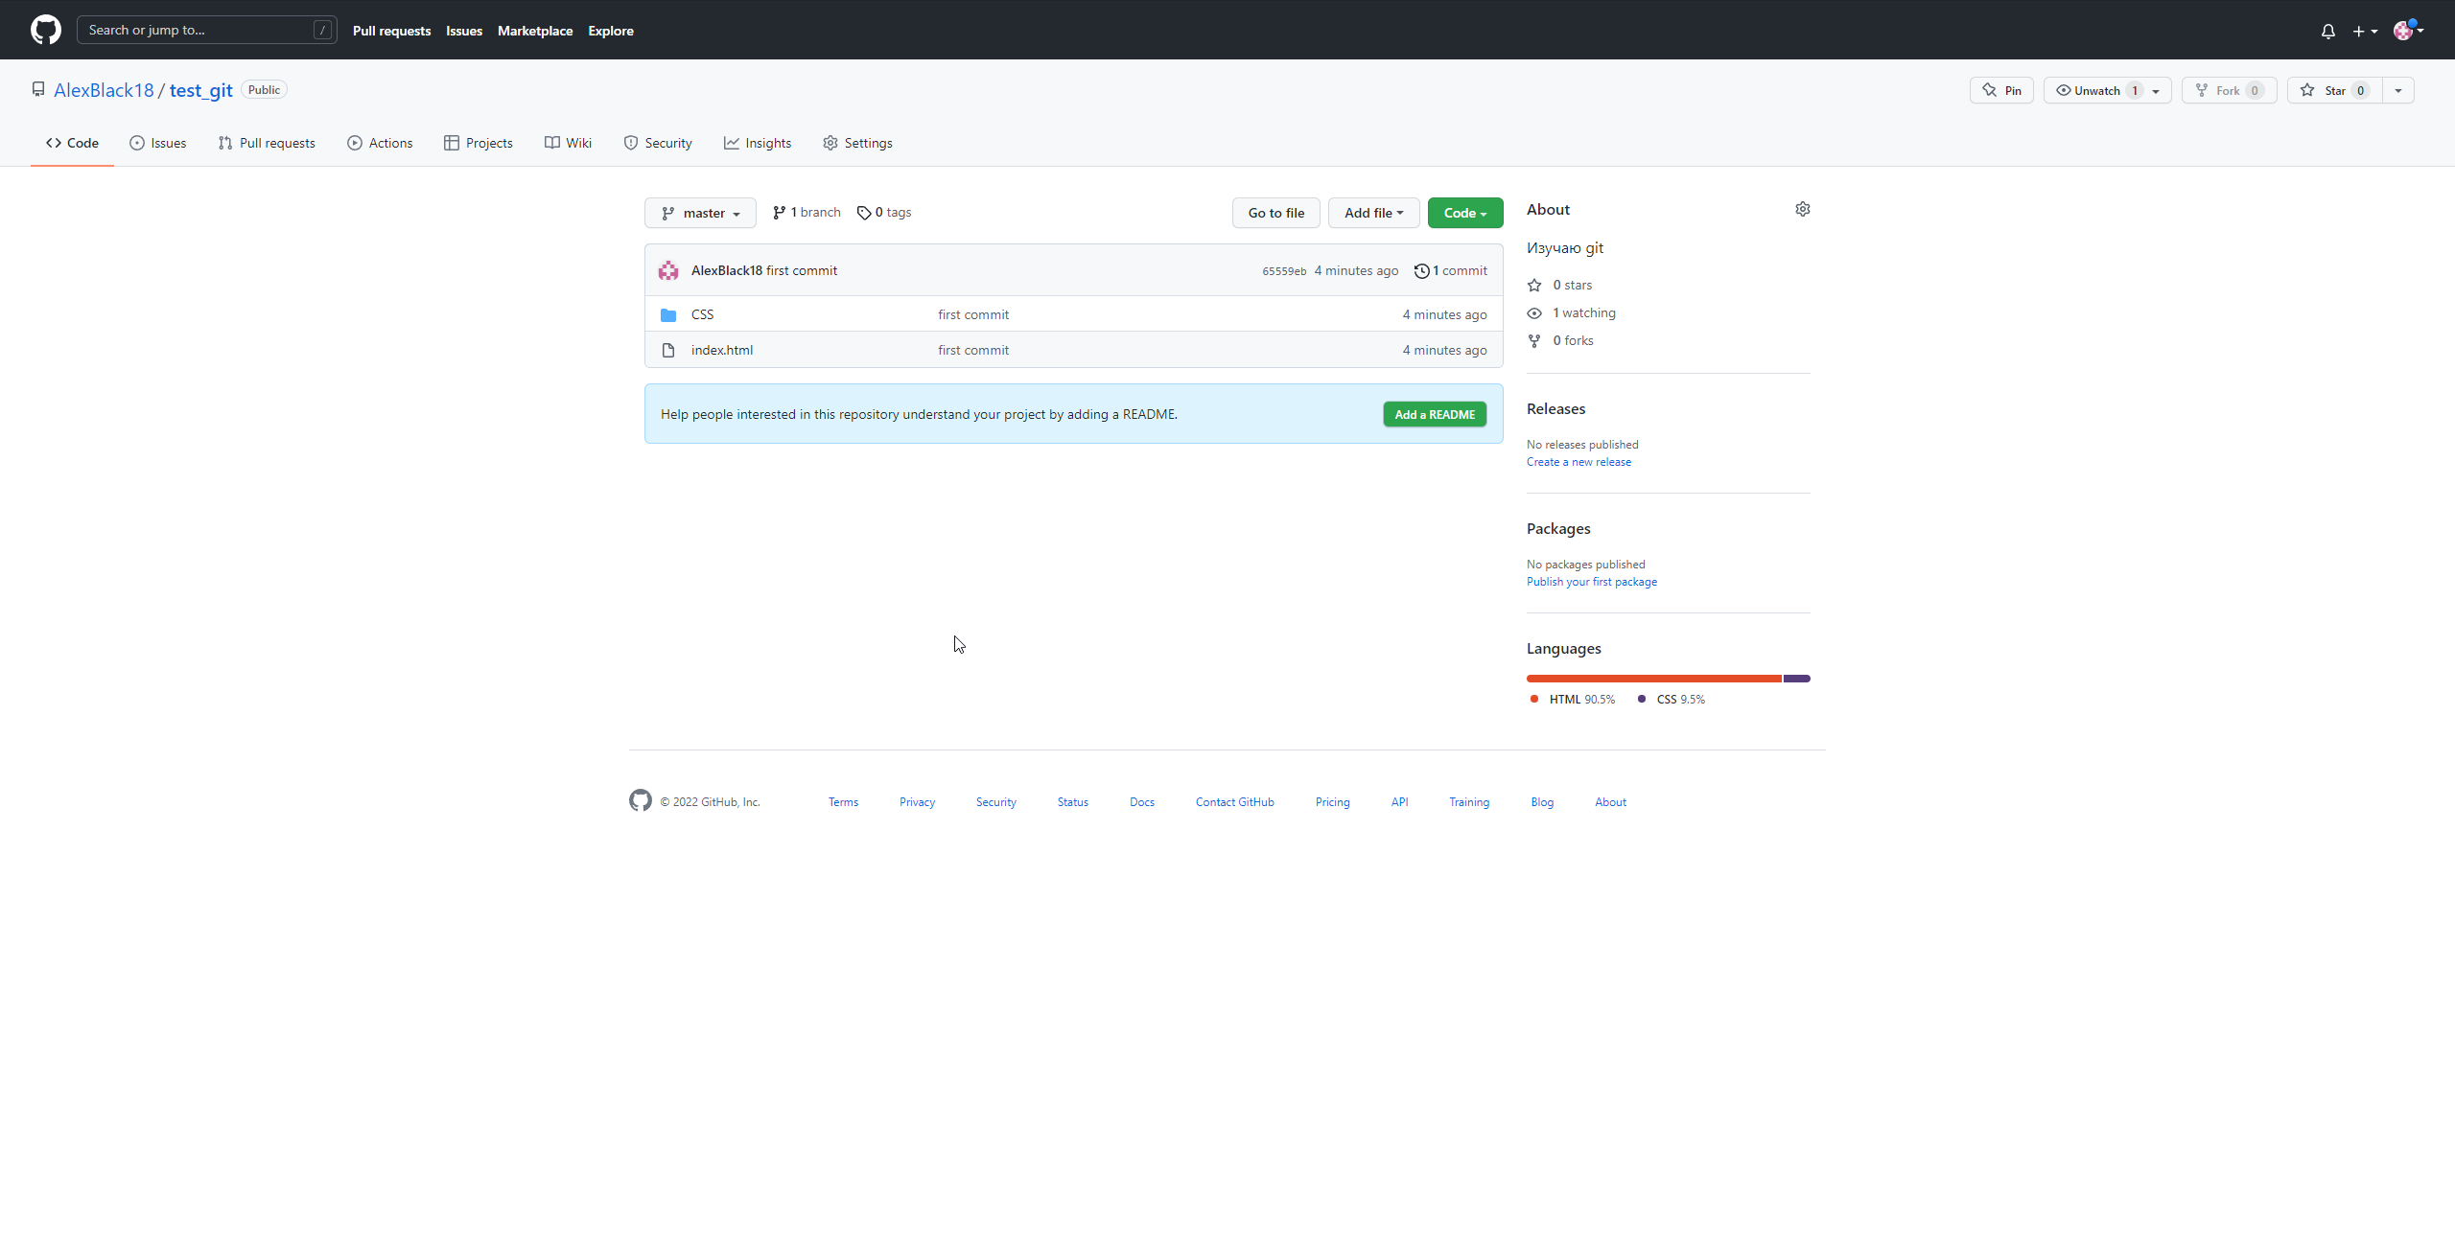

Рисунок 69 Наш код появился в облаке

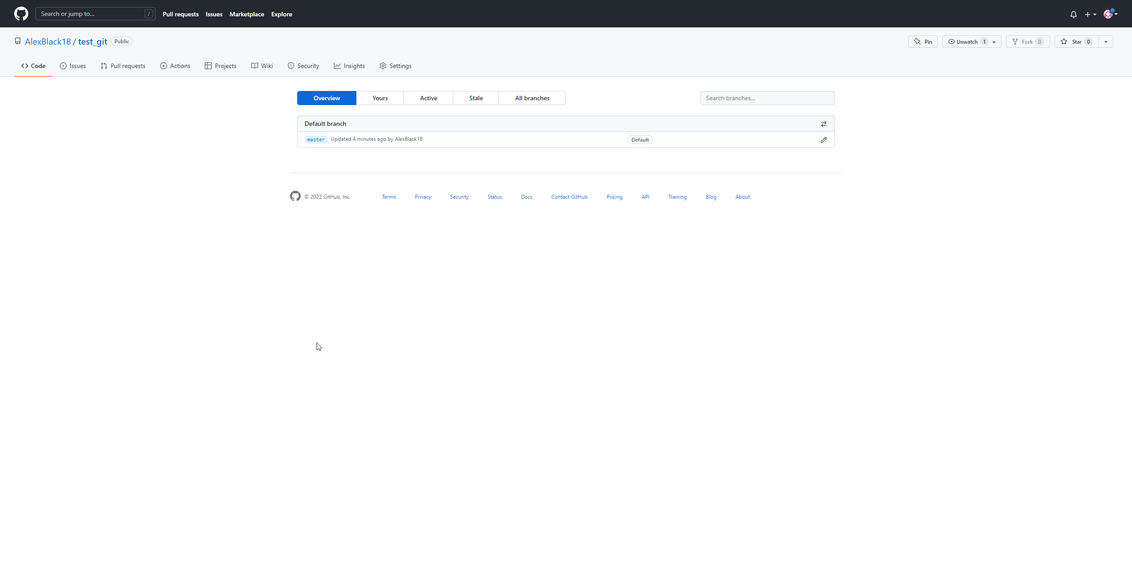

Рисунок 70 “master”

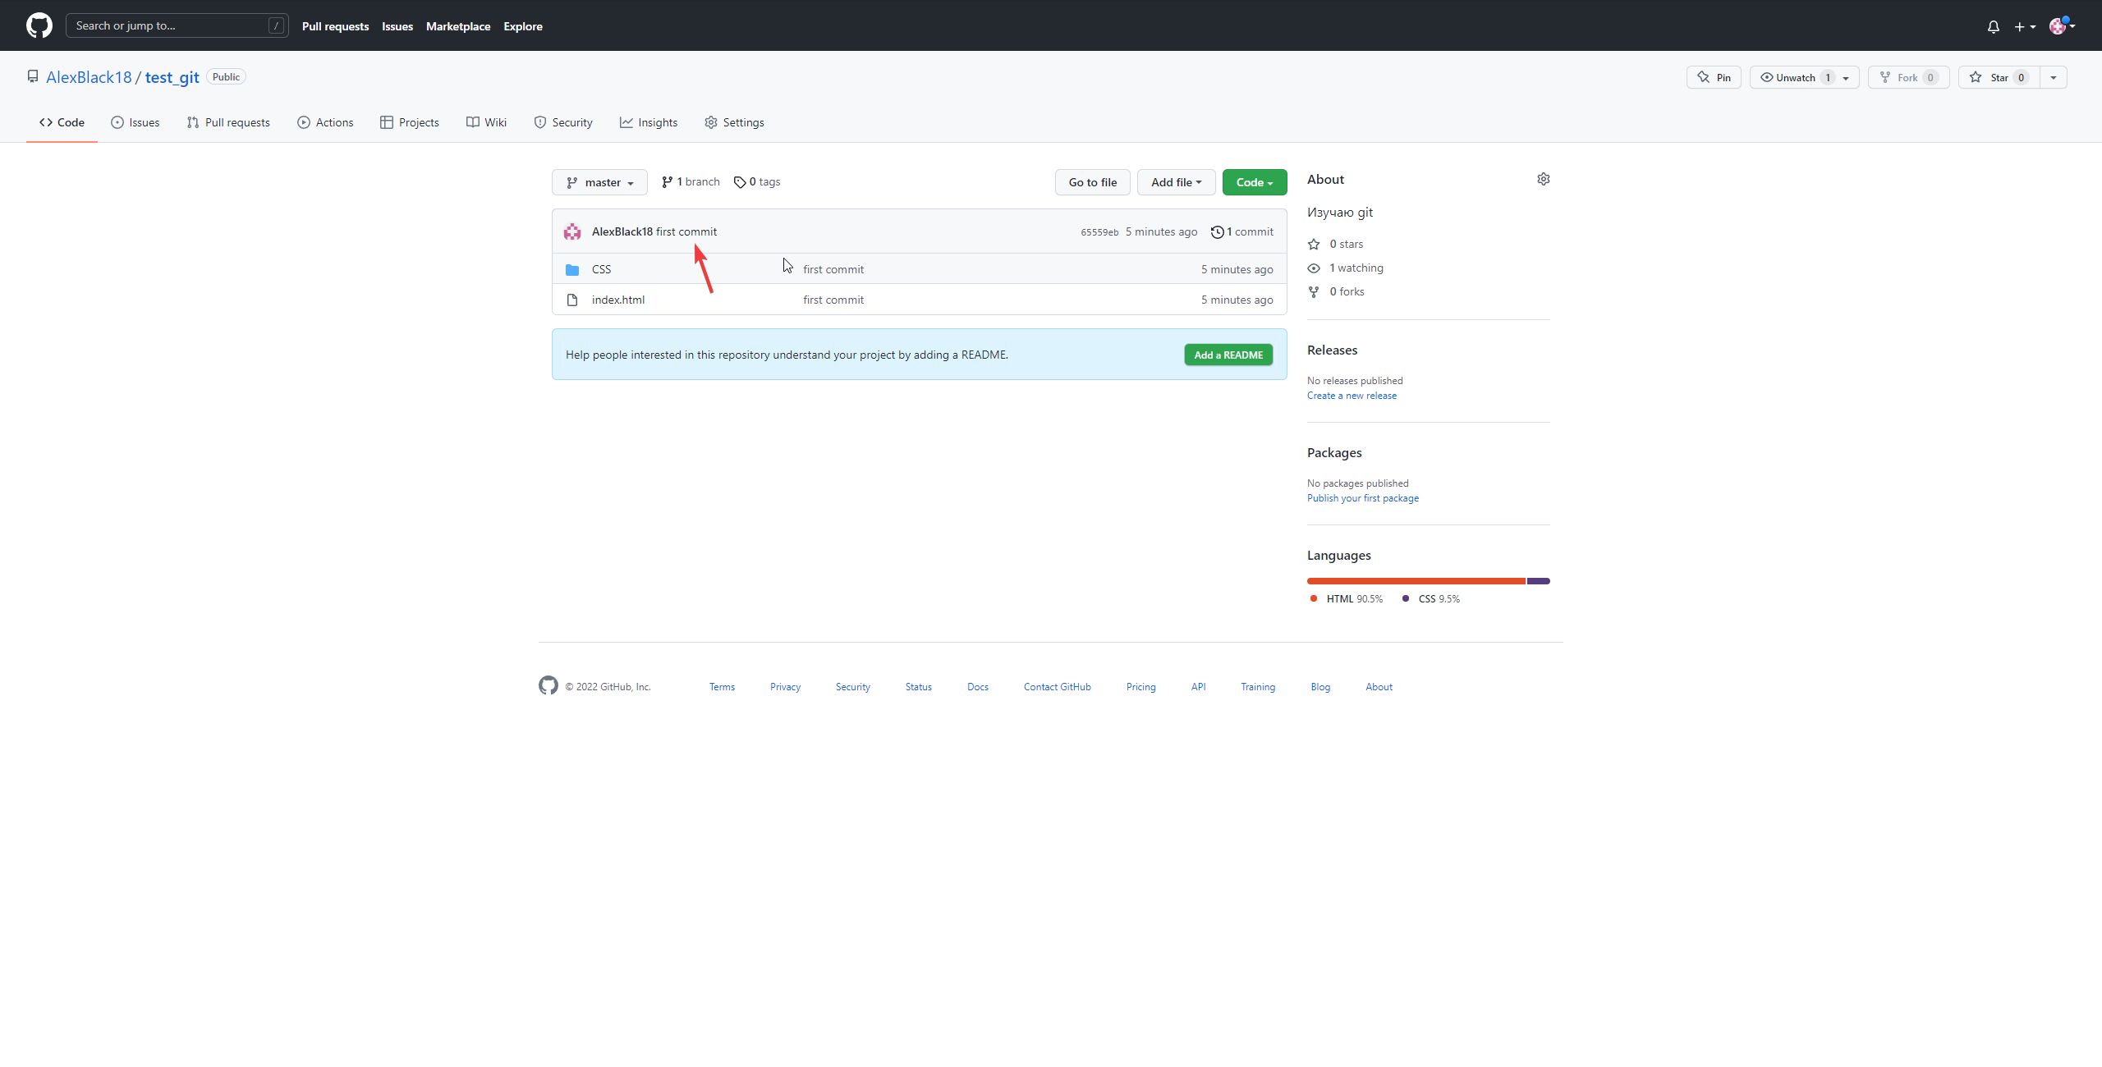

Рисунок 71 Наш commit

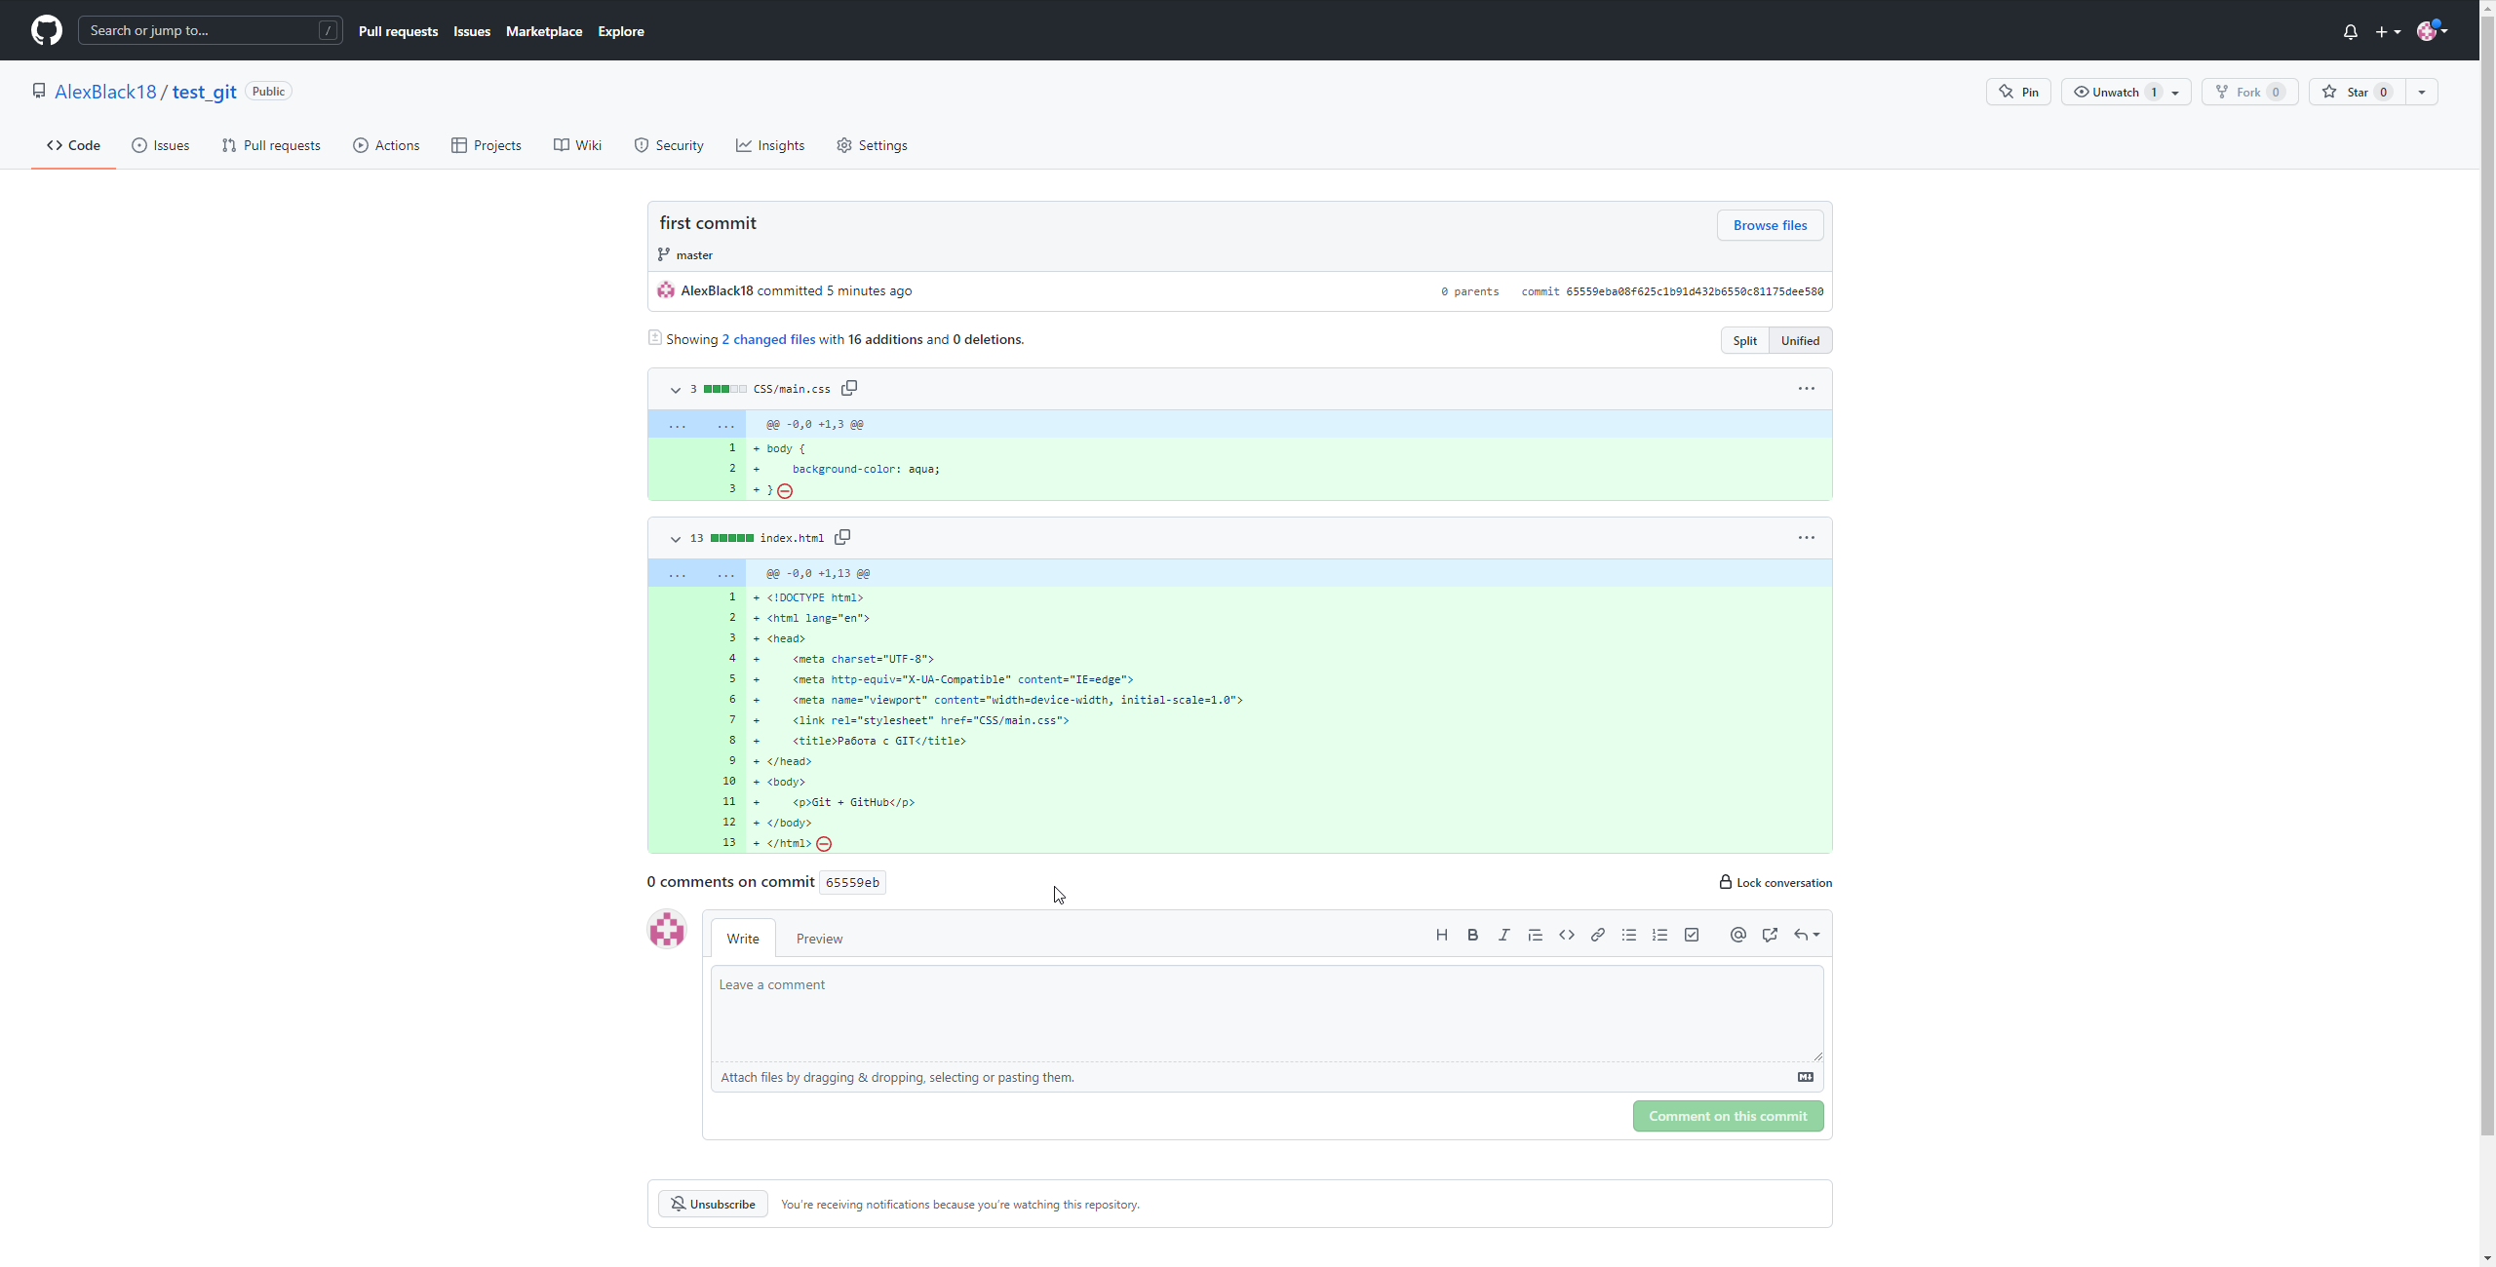

Рисунок 72 История изменения кода

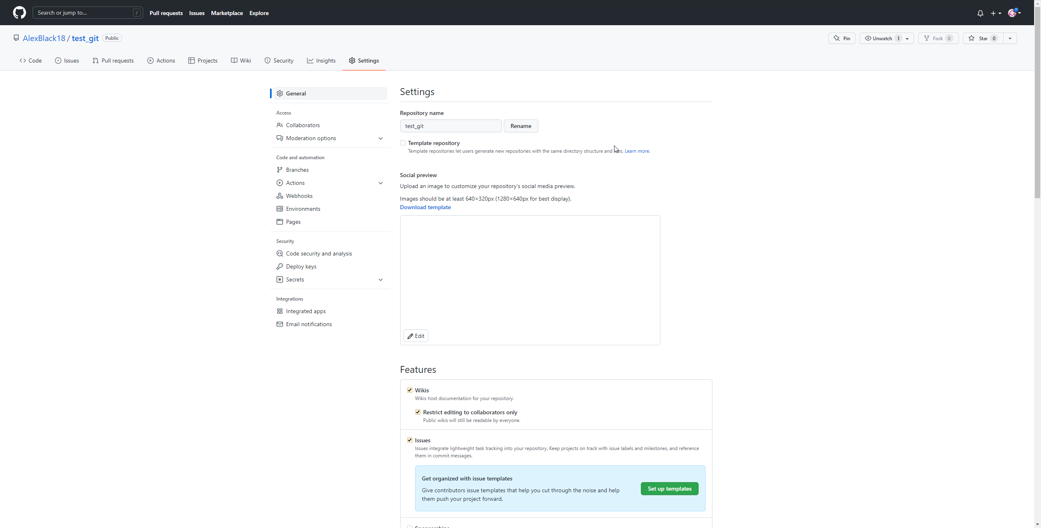

Рисунок 73 Настройки

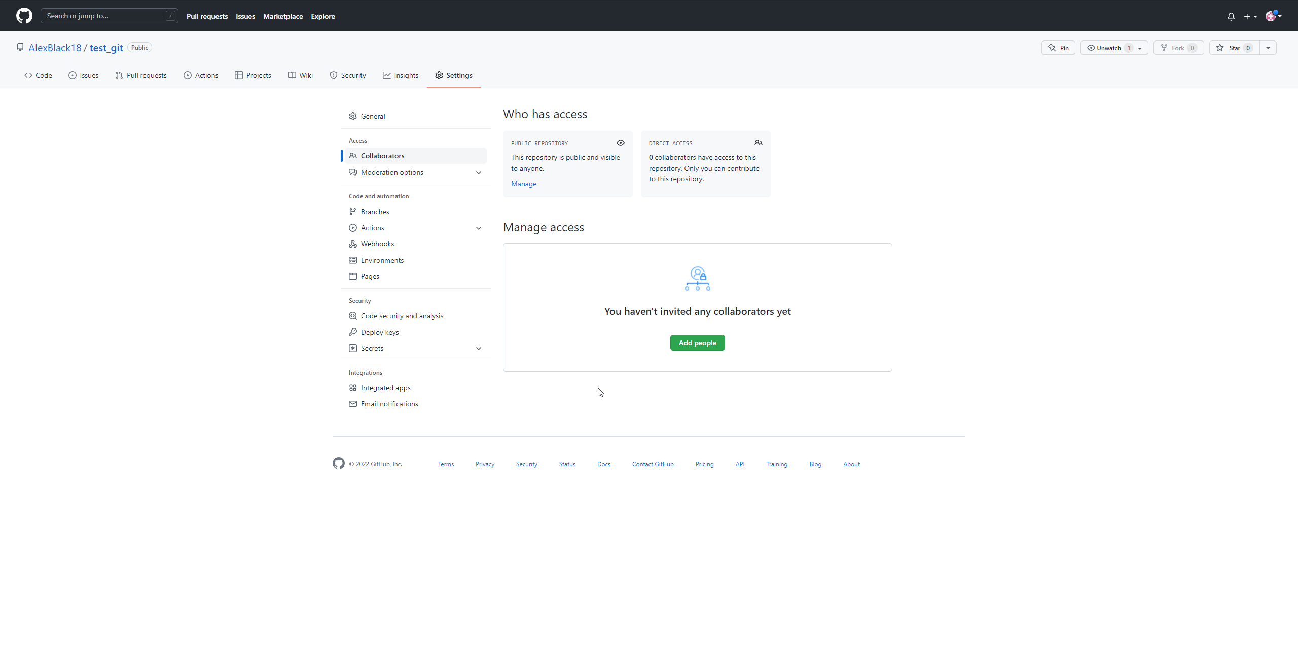

Рисунок 74 Здесь мы можем добавлять доступ для других пользователей GitHub

Команды git clone, git status, git commit и др.

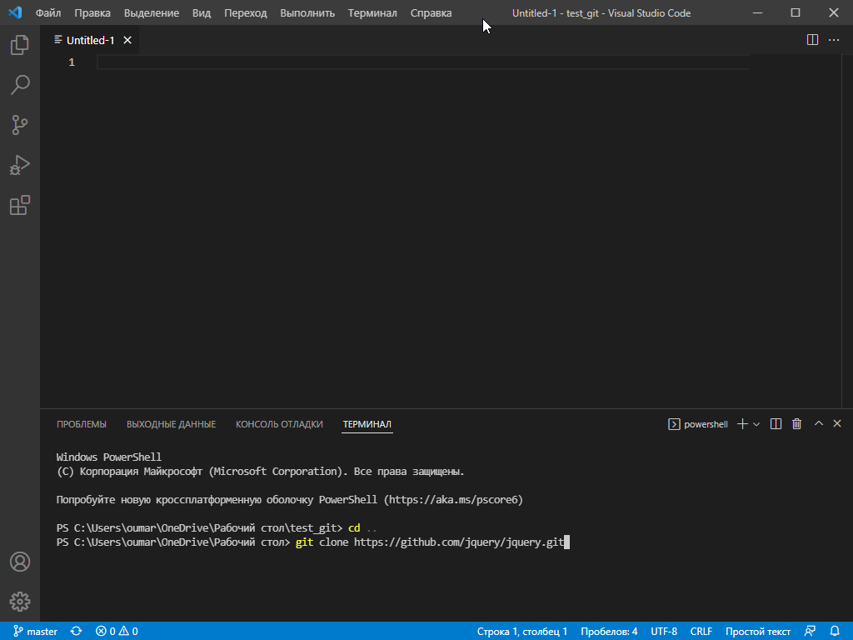

Рисунок 75 Клонируем репозиторий jquery

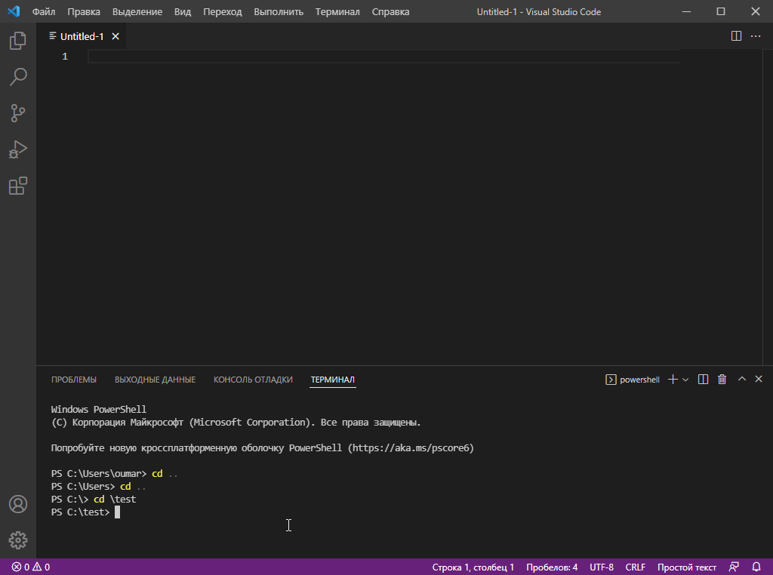

Рисунок 76 Переходим в директорию

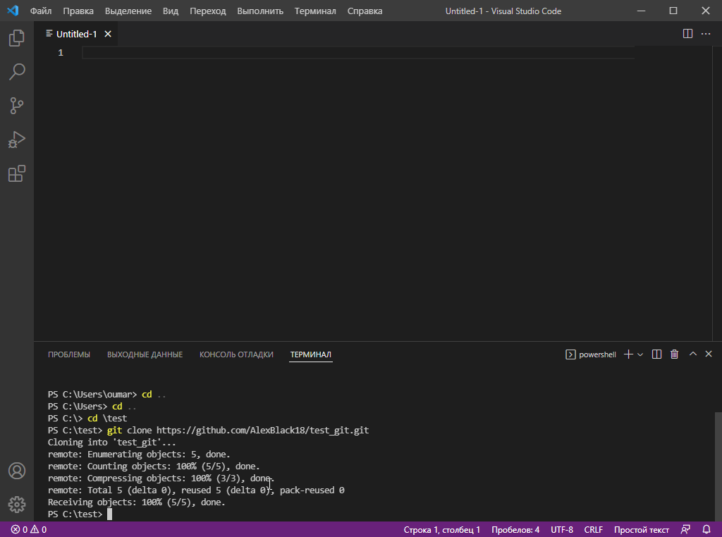

Рисунок 77 Процесс клонирования с репозитория нашего проекта

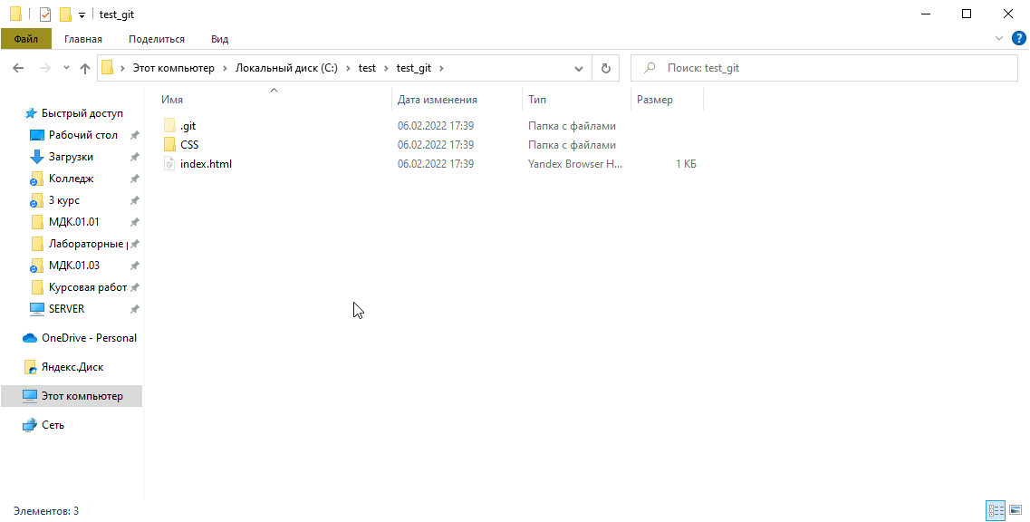

Рисунок 78 Папка создана

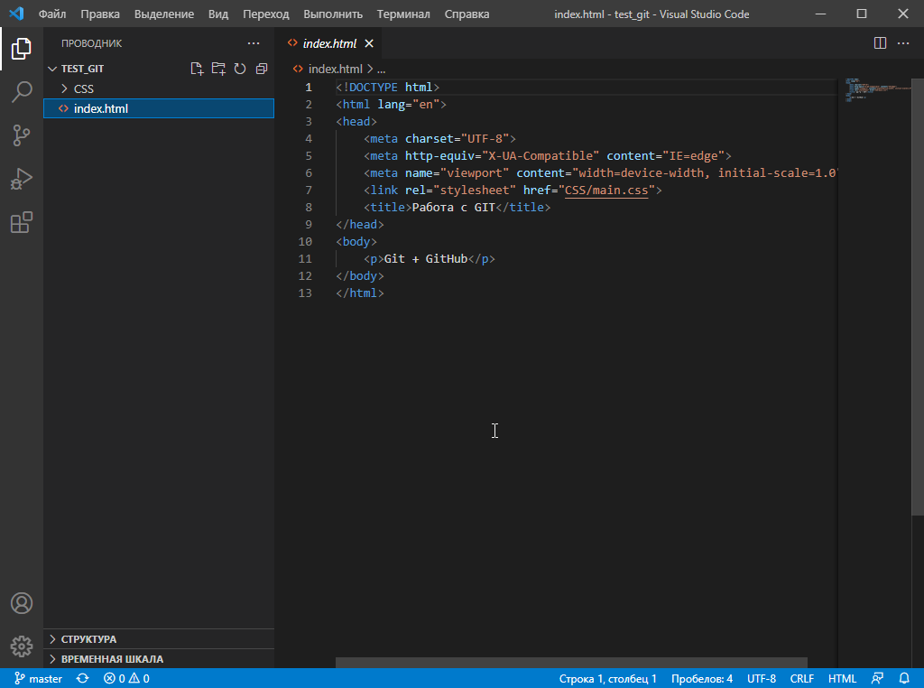

Рисунок 79

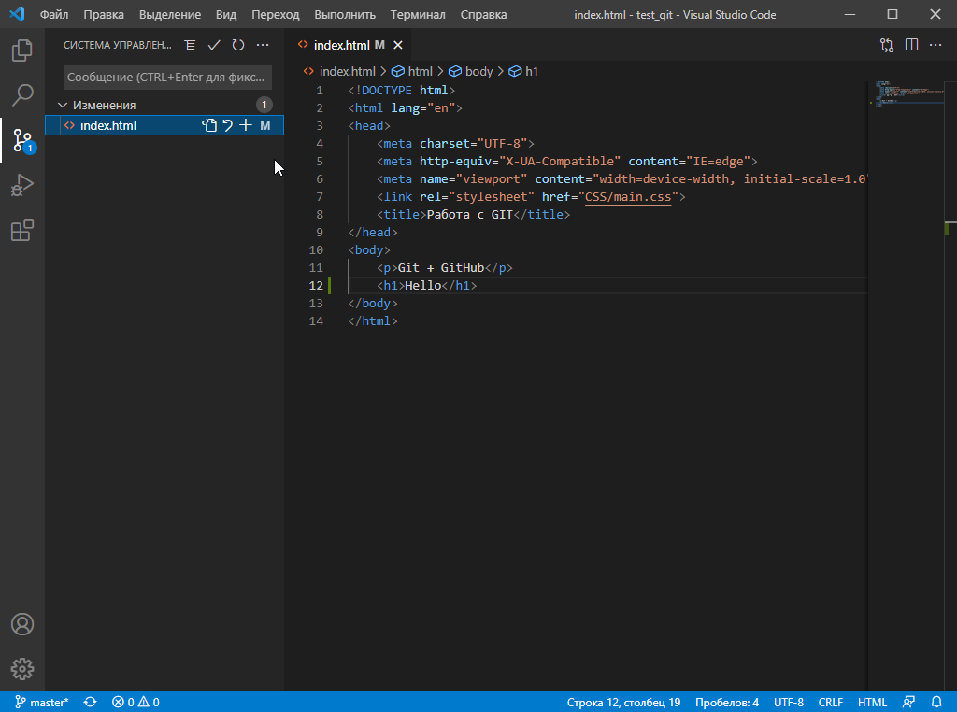

Рисунок 80 Изменяем код

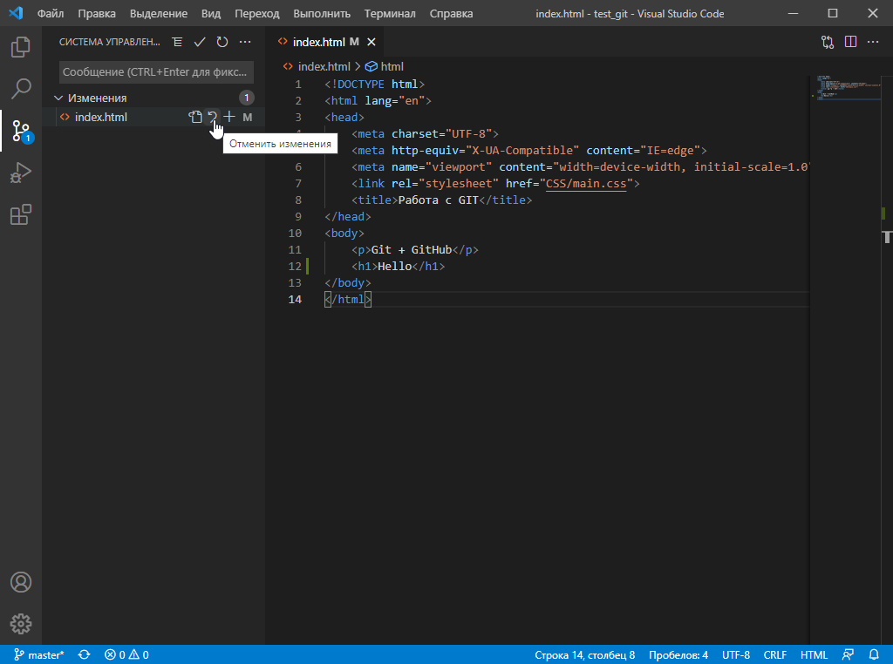

Рисунок 82 После сохранения мы получаем возможность просмотреть наше изменение и откатить его

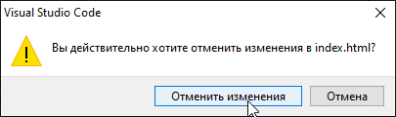

Рисунок 83

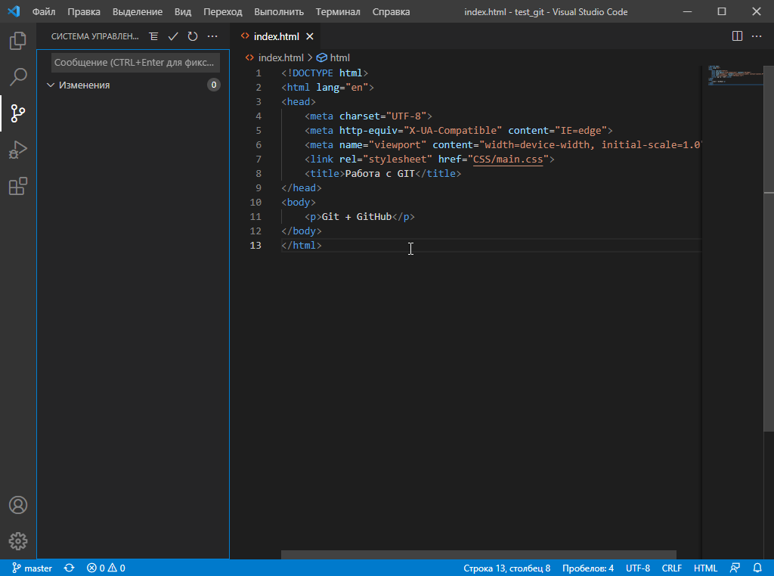

Рисунок 84

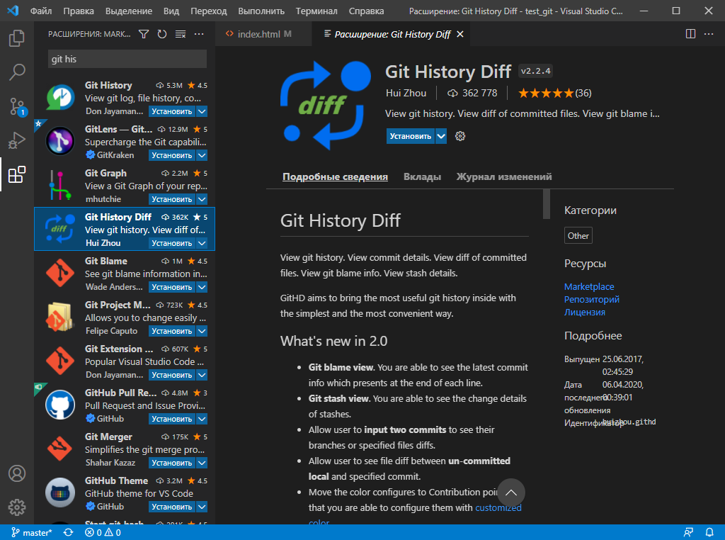

Рисунок 85 Устанавливаем расширение Git History Diff

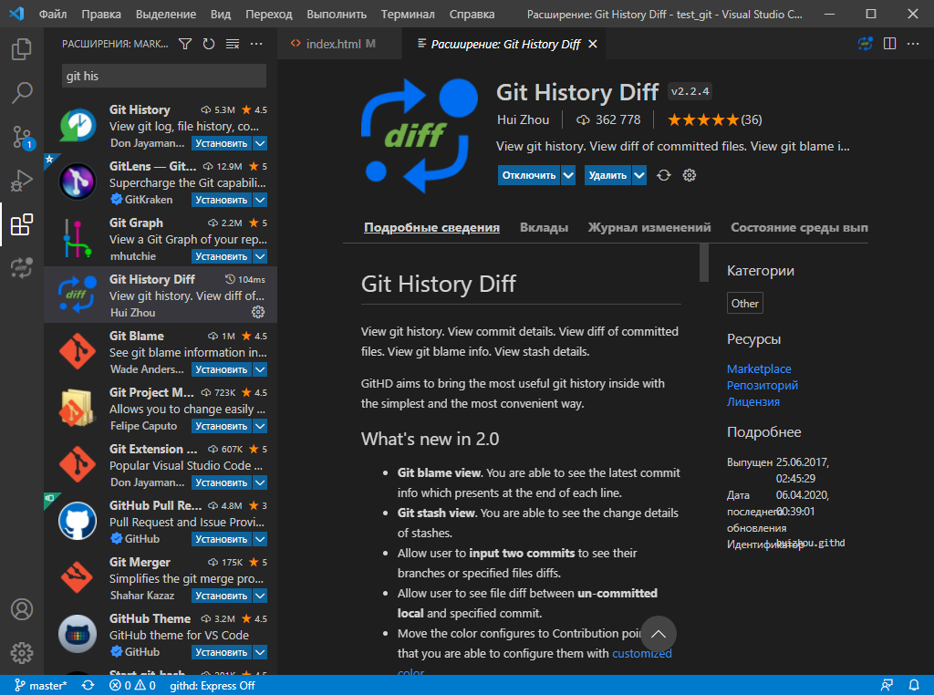

Рисунок 86

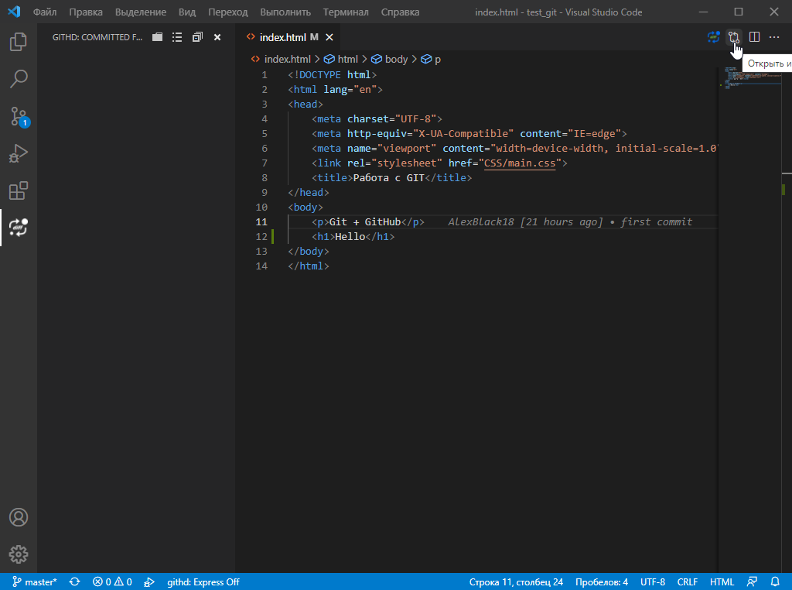

Рисунок 87 Нажимаем “Открыть историю”

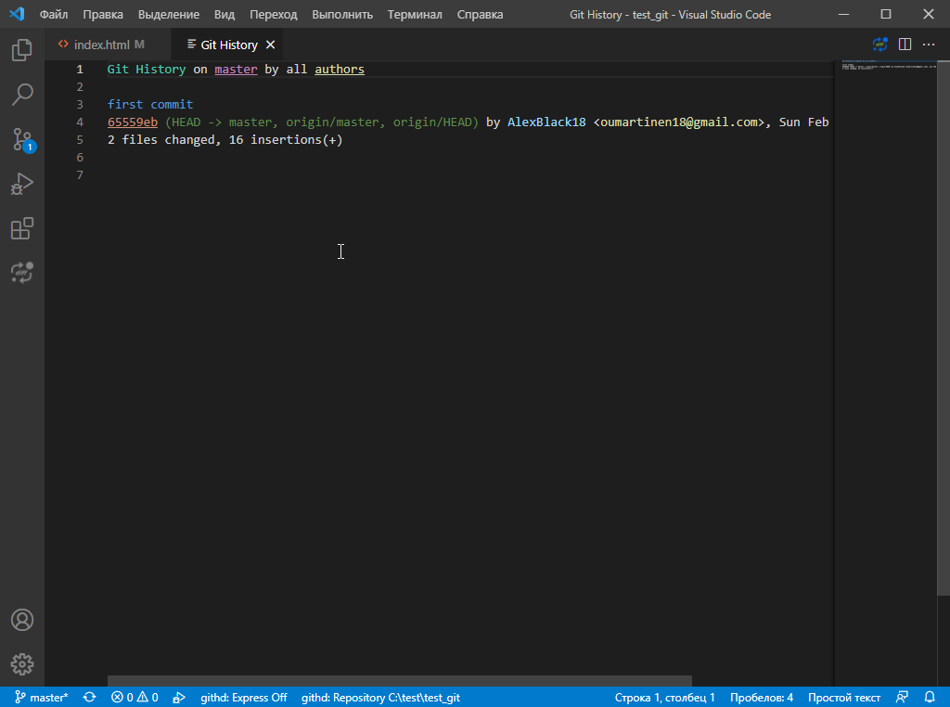

Рисунок 88 Нажимаем на код

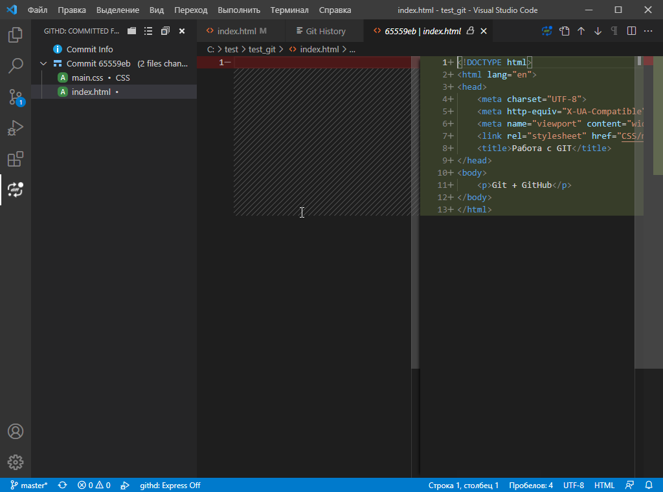

Рисунок 89 Видим историю изменения файла index.html

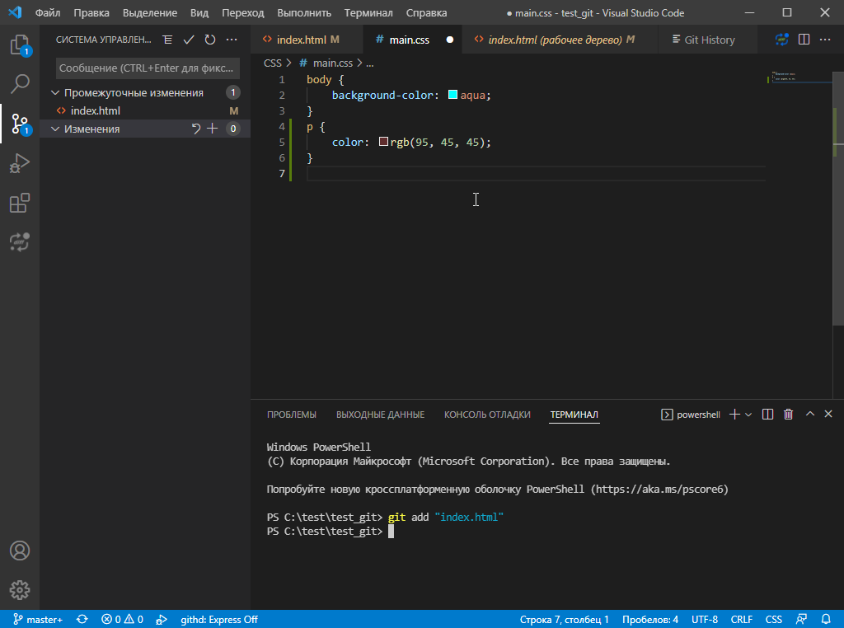

Рисунок 90 Добавляем в git изменения только файла index.html

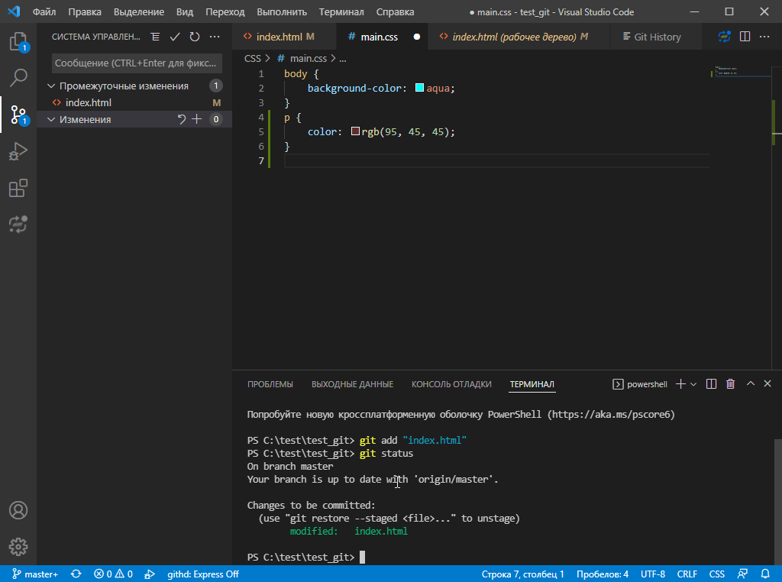

Рисунок 91 Проверяем статус операции

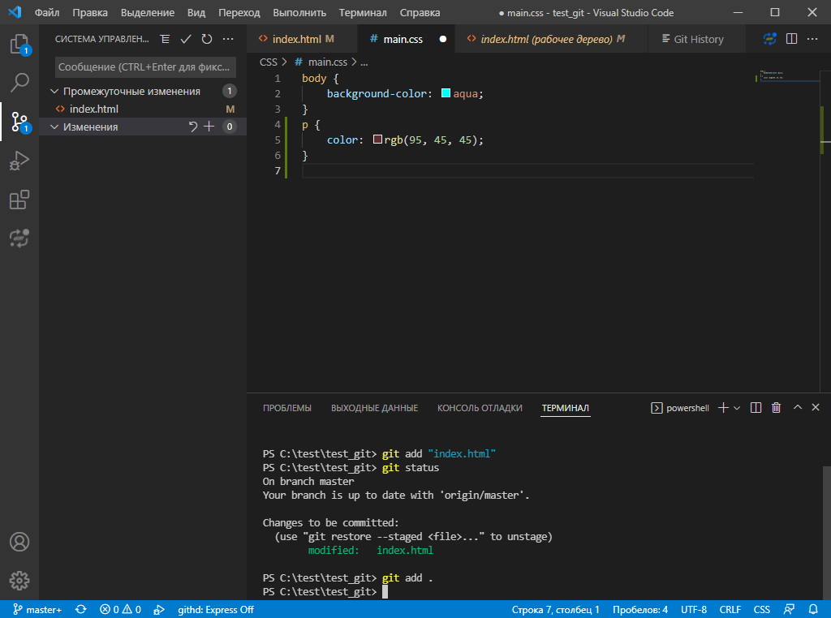

Рисунок 92

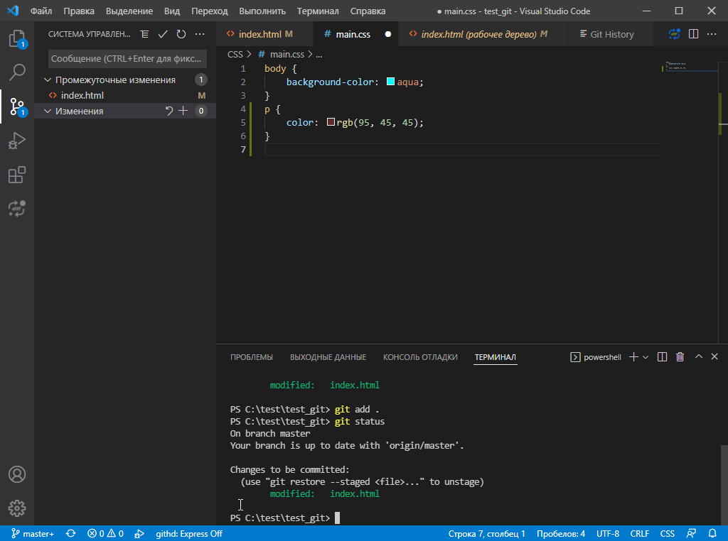

Рисунок 93

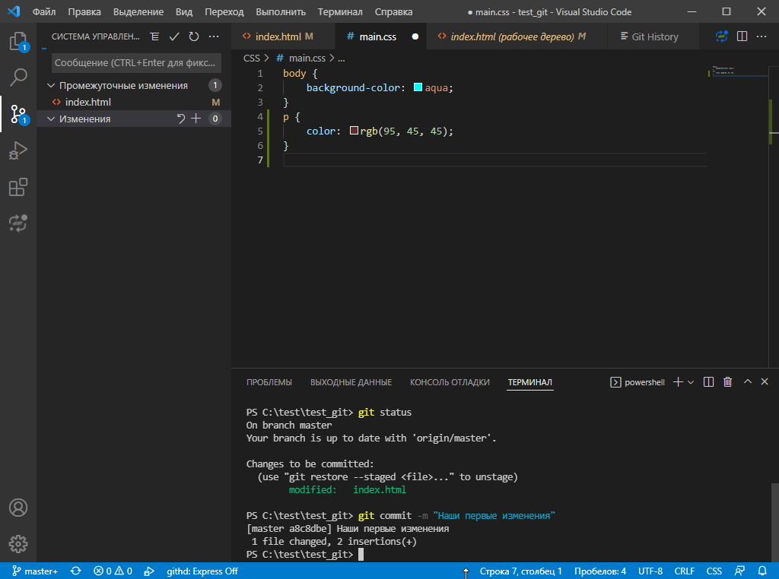

Рисунок 94 Добавляем commit “Наши первые изменения”

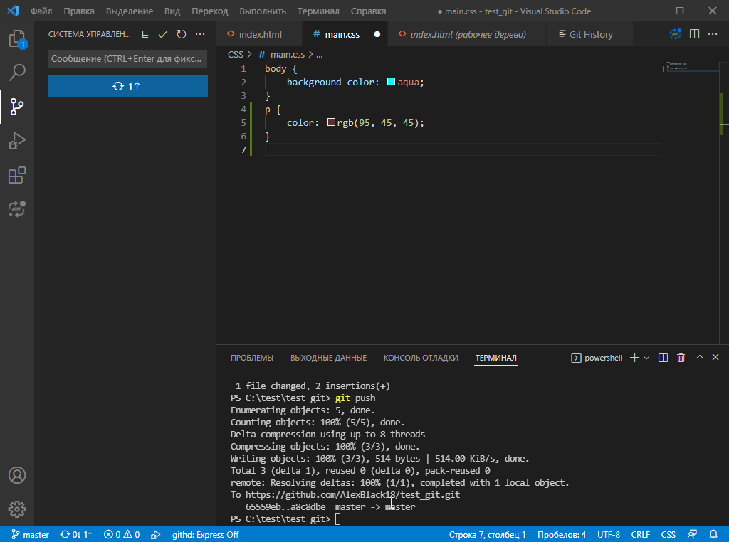

Рисунок 95 Отправляем работу в репозиторий

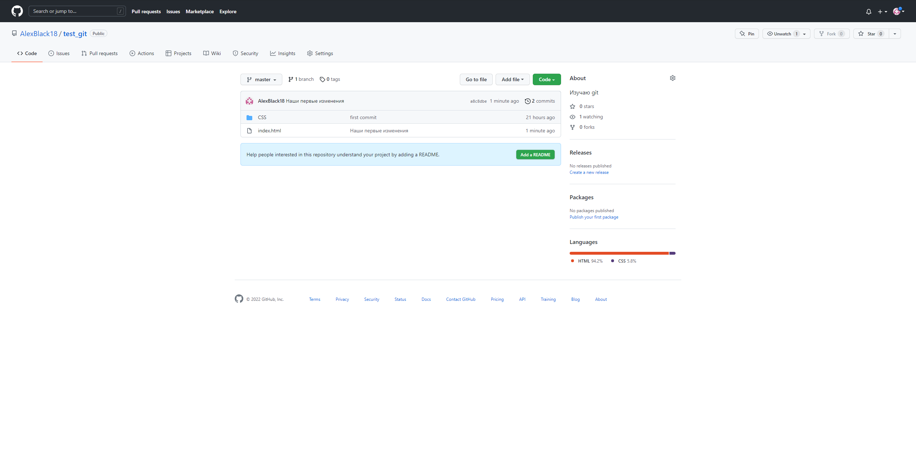

Рисунок 96 Переходим в проект на github

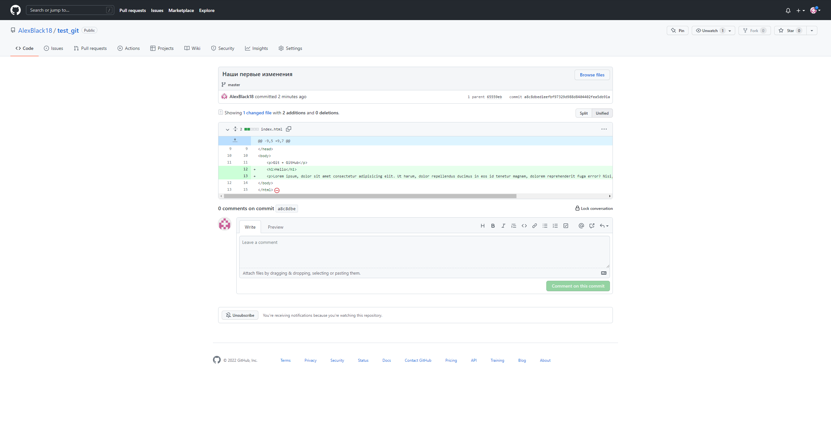

Рисунок 97 Смотрим на изменения